УДК 613.2

Способ персонификации питания с учетом генетически детерминированных факторов

Состояние вопроса. Несмотря на большие успехи современной диетологии в настоящее время отсутствует способ персонифицированного питания с учётом всех генетических детерменированных факторов.
Результаты. Предложен высокоэффективный способ персонификации питания с учетом групп крови (0(I), 0A(II), 0B(III), AB(IV)), резус-фактора крови (Rh⁺ и Rh–), гендерной принадлежности (♀ и ♂) и энтеротипов (энтеротип №1: бактероиды (Bacteroides), энтеротип №2: превотелла (Prevotella) и энтеротип №3: руминококки (Ruminococcus)), позволяющий осуществлять точную и максимально персональную регуляцию пищевого поведения человека. Cпособ персонификации питания с учетом генетически детерминированных факторов предполагает подбор продуктов питания на основе генетически детерминированных факторах: иммунной системы крови – группы крови и резус-фактор, энтеротипах, а также гендерной принадлежности, при этом пищевые продукты подбирают поэтапно, согласно следующему алгоритму: 1) определяют группу крови по количеству агглютининов (α и β) в плазме, агглютиногенов (А и В) в эритроцитах и находят резус-фактор; 2) определяют по реакции изоагглютинации совместимость компонентов продуктов питания с компонентами иммунной системы крови: α и β-агглютининов, А- и В-агглютиногенов, а также Rh⁺ и Rh– резус-фактора; 3) удаляют из рациона питания пищевые продукты, компоненты которых вызывают реакцию агглютинацию с компонентами иммунной системы крови; 4) определяют методом полимеразной цепной реакции преволирующий энтеротип: энтеротип №1 бактероиды – Bacteroides, энтеротип №2 превотелла – Prevotella или энтеротип №3 руминококки – Ruminococcus; 5) удаляют из рациона продукты питания трудноусвояемые, установленному энтеротипу: для энтеротипа №1 с универсальной белково-жиро-углеводной диетой можно не удалять пищевые продукты, для энтеротипа №2 с углеводной диетой понижают количество пищевые продукты с большим содержанием белков и жиров, для энтеротип №3 с углеводно-жировой диетой понижают количество пищевые продукты с большим содержанием белков; 6) удаляют из рациона питания пищевые продукты, компоненты которых вызывают ингибирования синтеза половых гормонов: для женщин – прогестогены и эстрогены, для мужчин – андрогены.
Заключение. Нами предложен высокоэффективный способ персонификации питания с учетом групп крови (0(I), 0A(II), 0B(III), AB(IV)), резус-фактора крови (Rh+ и Rh–), гендерной принадлежности (♀ и ♂) и энтеротипов (энтеротип №1: бактероиды (Bacteroides), энтеротип №2: превотелла (Prevotella) и энтеротип №3: руминококки (Ruminococcus)), позволяющий осуществлять точную и максимально персональную регуляцию пищевого поведения человека.
Ключевые слова: персонифицированное питание, энтеротипы, бактероиды, превотелла, руминококки, группа крови, резус фактор, половые гормоны, эстрогены, андрогены.
Для цитирования: Способ персонификации питания с учетом генетически детерминированных факторов // . 2023. Т. , № , С. –. DOI:

METHOD FOR NUTRITION PERSONALIZATION ACCORDING TO GENETICALLY DETERMINATED FACTORS

Question status. Despite the great successes of modern dietology, there is currently no way of personalized nutrition, taking into account all genetic deterministic factors.
Results. A highly effective method of personifying nutrition, taking into account blood groups (0 (I), 0A (II), 0B (III), AB (IV)), blood Rh factor (Rh⁺ and Rh–), gender (♀ and ♂) and enterotypes (enterotype No.1: Bacteroides, enterotype No.2: Prevotella and enterotype No.3: Ruminococcus), which allows for precise and maximally personal regulation of human eating behavior. The method of personifying nutrition, taking into account genetically determined factors, involves the selection of food products based on genetically determined factors: the immune system of the blood – blood groups and Rh factor, enterotypes, as well as gender, while food products are selected in stages, according to the following algorithm: 1) determine blood group by the amount of agglutinins (α and β) in plasma, agglutinogens (A and B) in erythrocytes and find the Rh factor; 2) determine the compatibility of food components with the components of the blood immune system by the isoagglutination reaction: α and β-agglutinins, A- and B-agglutinogens, as well as Rh⁺ and Rh– Rh-factors; 3) remove food products from the diet, the components of which cause an agglutination reaction with the components of the blood immune system; 4) the prevailing enterotype is determined by the method of polymerase chain reaction: enterotype No.1 bacteroids – Bacteroides, enterotype No.2 of Prevotella – Prevotella or enterotype No.3 of ruminococcus – Ruminococcus; 5) remove from the diet hard-to-digest foodstuffs, the established enterotype: for enterotype No.1 with a universal protein-fat-carbohydrate diet, you can not remove food products, for enterotype No.2 with a carbohydrate diet, reduce the amount of foods with a high content of proteins and fats, for enterotype No.3 with a carbohydrate-fat diet reduce the amount of foods high in protein; 6) remove food products from the diet, the components of which cause inhibition of the synthesis of sex hormones: for women – progestogens and estrogens, for men – androgens.
Conclusion. We have proposed a highly effective way to personalize nutrition, taking into account blood groups (0(I), 0A(II), 0B(III), AB(IV)), blood Rh factor (Rh⁺ and Rh–), gender (♀ and ♂) and enterotypes (enterotype No.1: bacteroides (Bacteroides), enterotype No.2: Prevotella (Prevotella) and enterotype No.3: ruminococci (Ruminococcus)), which allows for precise and most personal regulation of human eating behavior.
Key words: personalized nutrition, enterotypes, bacteroids, prevotella, ruminococci, blood group, rhesus factor, sex hormones, estrogens, androgens.
For citation: A method of personification of food taking into account genetically determined factors // . 2023. vol. , no. , pp. –. DOI:

Введение. Несмотря на большие успехи современной диетологии [1–3] в настоящее время отсутствует способ персонифицированного питания с учётом всех генетических детерменированных факторов. Однако послендние научные достижения позволяют надеятся на создания подобной системы питания. Так, согласно широкомасштабного международного исследования [4, 5] всё человечество условно было разделено на типа по кишечным экосистемам (энтеротипам). Энтеротипы были названы по доминирующему в них роду бактерий (всего в кишечнике каждого человека обитает несколько тысяч видов микробов) – Bacteroides, Prevotella и Ruminococcus. Установлена взаимосвязь микробиома кишечника человека в зависимости от возраста и географии [6], а также связь долгосрочных диетических моделей с кишечными микробными энтеротипами [7].
Ещё одним важным генетически детерминированным фактором диетологии можно считать группы крови [8–13]. Основоположником диетологии основанной на группах крови является Питтера Д`Адамо [10–12], которого в настоящее время существуют и другие последователи [13]. Диетология по группам крови основана на иммунной системе крови, способной вызывать гемагглютинацию (слипание в комочки и выпадение в осадок эритроцитов) [9] при соприкосновении с определёнными частицами пищи [10–13].

Гендерный аспект питания также является важнейшим генетически детерменированным фактором диетологии, позволяющий поддерживать гормональный статус и как результат этого общий гомеостаз обменных процессов [14–23]. В настоящее время успехи биохимии [16, 17], эндокринологии [14, 15], диетологии [1–3] позволяют сформулировать основные правила гендерного пищевого поведения [21–23].
Цель исследований – разработка высокоэффективного способа персонифицированного питания с учетом генетически обусловленных факторов (иммунного статуса крови (группы крови и резус-фактор), гендерной спецефичности (мужчина или женщина) и кишечных экосистем (энтеротип №1: бактероиды Bacteroides, энтеротип №2: превотелла Prevotella или энтеротип №3: руминококки Ruminococcus).
Объект исследований. Персонифицированное пищевое поведение.
Результаты исследований и их обсуждение. Общие аспекты реализации способа. Нами предложен способ персонификации питания с учетом генетически детерминированных факторов [24], включающий процесс питания (физиологический акт) – подбор пищевых продуктов и поглощение их для поддержания жизни и здоровья, нормального течения физиологических процессов жизнедеятельности, в частности, для восполнения запаса энергии и реализации процессов роста и развития отличается от ранее известных способов питания тем, что подбор продуктов питания основан на генетически детерминированных факторах: иммунной системы крови – группы крови и резус-фактор, энтеротипах, а также гендерной принадлежности, при этом пищевые продукты подбирают поэтапно, согласно следующему алгоритму:
-определяют группу крови по количеству агглютининов (α и β) в плазме, агглютиногенов (А и В) в эритроцитах и находят резус-фактор;
-определяют по реакции изоагглютинации совместимость компонентов продуктов питания с компонентами иммунной системы крови: α и β-агглютининов, А- и В-агглютиногенов, а также Rh⁺ и Rh– резус-фактора;
-удаляют из рациона питания пищевые продукты, компоненты которых вызывают реакцию агглютинацию с компонентами иммунной системы крови;
-определяют методом полимеразной цепной реакции преволирующий энтеротип: энтеротип №1 бактероиды – Bacteroides, энтеротип №2 превотелла – Prevotella или энтеротип №3 руминококки – Ruminococcus;
-удаляют из рациона продукты питания трудноусвояемые, установленному энтеротипу:
для энтеротипа №1 с универсальной белково-жиро-углеводной диетой можно не удалять пищевые продукты,
для энтеротипа №2 с углеводной диетой понижают количество пищевые продукты с большим содержанием белков и жиров,
для энтеротип №3 с углеводно-жировой диетой понижают количество пищевые продукты с большим содержанием белков;
-удаляют из рациона питания пищевые продукты, компоненты которых вызывают ингибирования синтеза половых гормонов:
для женщин – прогестогены и эстрогены,
для мужчин – андрогены.
Характеристика групп крови человека (распределение агглютининов в плазме и агглютиногенов в эритроцитах) представлена в таблице 1 и на рисунке 1.

Таблица 1.
Характеристика известных групп крови
Классификация |  |  |  | Агглютинины в плазме |  | Агглютиногены в эритроцитах
по Я. Янскому |  | международная
I |  | 0 |  | α и β |  | нет
II |  | 0А |  | β |  | А
III |  | 0В |  | α |  | В
IV |  | АВ |  | нет |  | А и В
Совместимость групп крови
Реципиент | Донор
Реципиент | 0(I) |  | 0A(II) |  | 0B(III) |  | AB(IV)
0(I) | – |  | + |  | + |  | +
0A(II) | ± |  | – |  | + |  | +
0B(III) | ± |  | + |  | – |  | +
AB(IV) | ± |  | ± |  | ± |  | –
Примечание: | + реакции агглютинации нет,  – реакция агглютинация происходит полностью и очень быстро,  ± реакция агглютинация происходит частично и медленно

Агглютинин – антитело, которое вызывает реакцию агглютинации клеток крови, бактерий и ряда других антигенных частиц. Агглютинины находятся в плазме крови. Наличие их в крови определяет групповую принадлежность. Так, наличие α-агглютинина свойственно группам крови 0(I) и B(III), β-агглютинин присутствует в группах крови 0(I) и A(II). Данное белковое соединение является одним из участников иммунного ответа. В крови существуют и агглютиногены, специфические для группы крови АВ(IV), также присутствующие в группах крови B(III) и A(II), выступающие в роли компенсации отсутствующих агглютининов.
Агглютиногены (лат. agglutinare – «приклеивать» и греч. γεννάω – «порождать») – антигены, вызывающие в организме образование агглютининов (аллоантител). Агглютиногены содержатся в клетках (например, на мембране эритроцитов человека) и обозначаются прописными латинскими буквами А и В. У одних людей на эритроцитах имеется агглютиноген-А, у других – агглютиноген-В, у третьих – агглютиноген-А и агглютиноген-В, у четвёртых они вообще отсутствуют (0). По системе АВ0, занимающей в исследованиях группы крови основное место, у людей выделяют четыре основные группы крови: 0(I), А(II), В(III), АВ(IV).
Реакция изоагглютинации, положенная в основу деления людей по группам крови, рассматривается как иммунная реакция, а агглютинационные свойства эритроцитов – как антигены, которые имеют в сыворотке соответствующие антитела. На эритроцитах содержатся агглютиногены, а в сыворотке – агглютинины. Реакция агглютинации происходит, когда агглютиноген, находящийся в эритроцитах, встречает в сыворотке соответствующий агглютинин. Агглютинация наступает тогда, когда агглютиноген-А встречается с α-агглютинином, агглютиноген-В – с β-агглютинином.
Принцип агглютинации – склеивание и выпадение в осадок из однородной взвеси эритроцитов, несущих антигены, под действием специфических антител – агглютининов, содержащихся в растворённых в плазме крови частиц пищи является основным при разработке персонифицированного питания. Возможный механизм агглютинации эритроцитов при соприкосновении с различными частицами пищи приведён на рисунке 2.
Контроль кишечной экосистемы организма (энтеротипов) осуществляется посредством Полимера́зной цепнаой реа́кции (ПЦР) [25, 26]. Полимера́зная цепна́я реа́кция – экспериментальный метод молекулярной биологии, основанный на многократном избирательном копировании определённого участка нуклеиновой кислоты ДНК при помощи ферментов в искусственных условиях (in vitro). При этом происходит копирование только того участка, который удовлетворяет заданным условиям, и только в том случае, если он присутствует в исследуемом образце. В отличие от амплификации ДНК в живых организмах (репликации), с помощью ПЦР амплифицируются относительно короткие участки ДНК. В обычном ПЦР-процессе длина копируемых ДНК-участков составляет не более 3000 пар оснований (3 kbp). С помощью смеси различных полимераз, с использованием
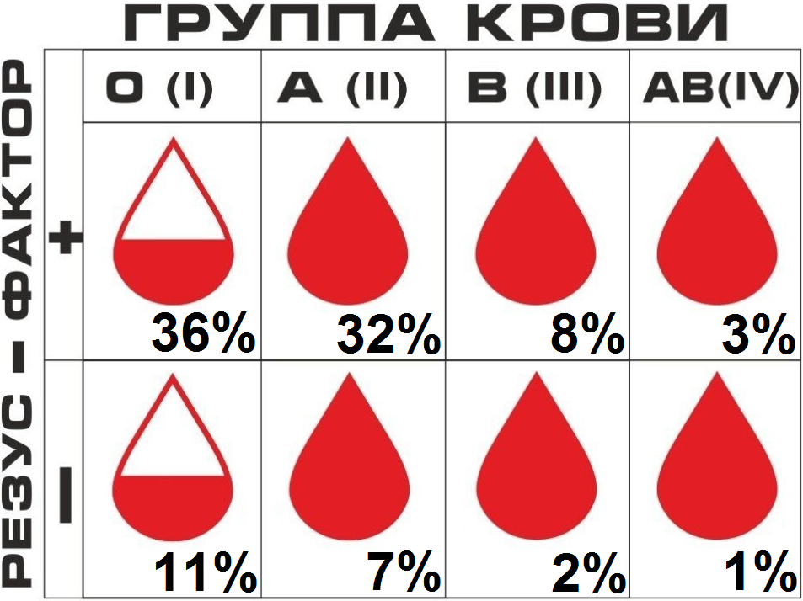  Распространение групп крови |  | 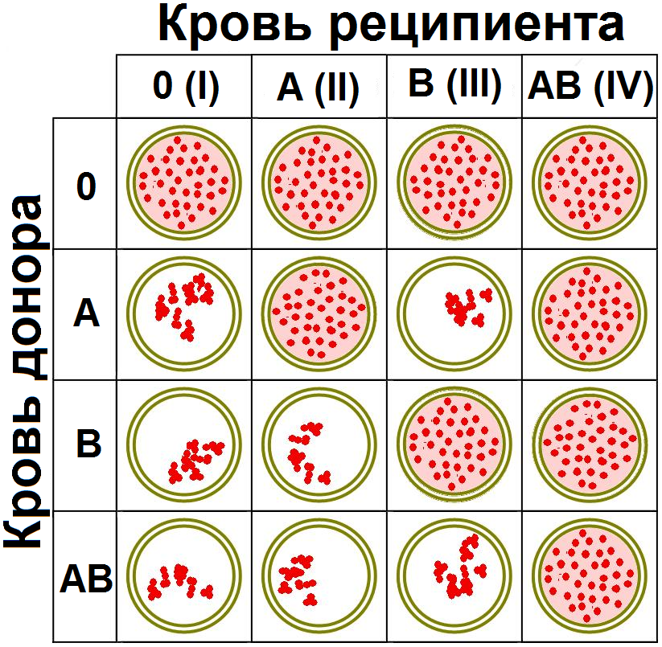
 |  | Проверка крови на групповую совместимость показывающий гемагглютинацию (слипание в комочки и выпадение в осадок эритроцитов) несовместимой крови
Схема возможно переливания крови
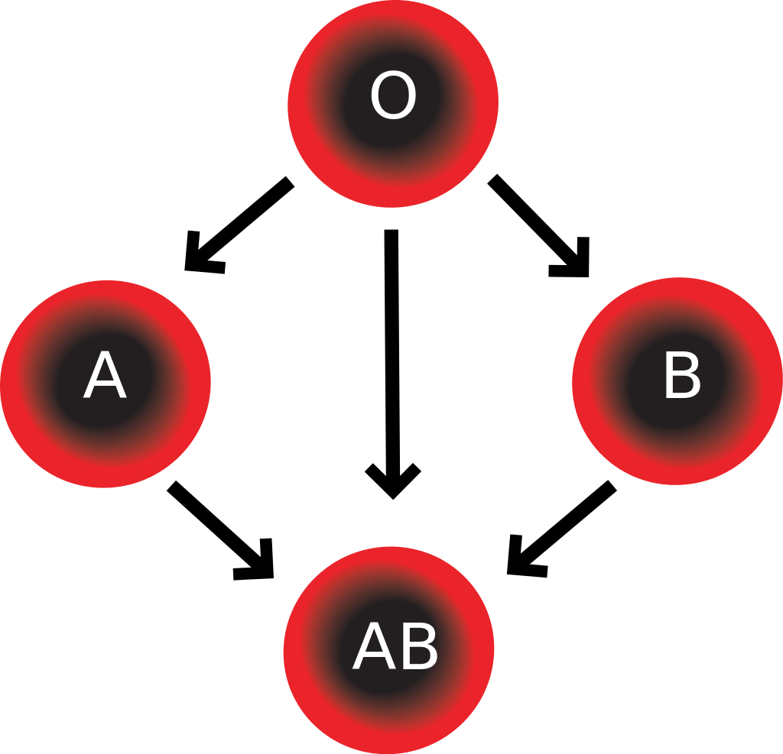 | 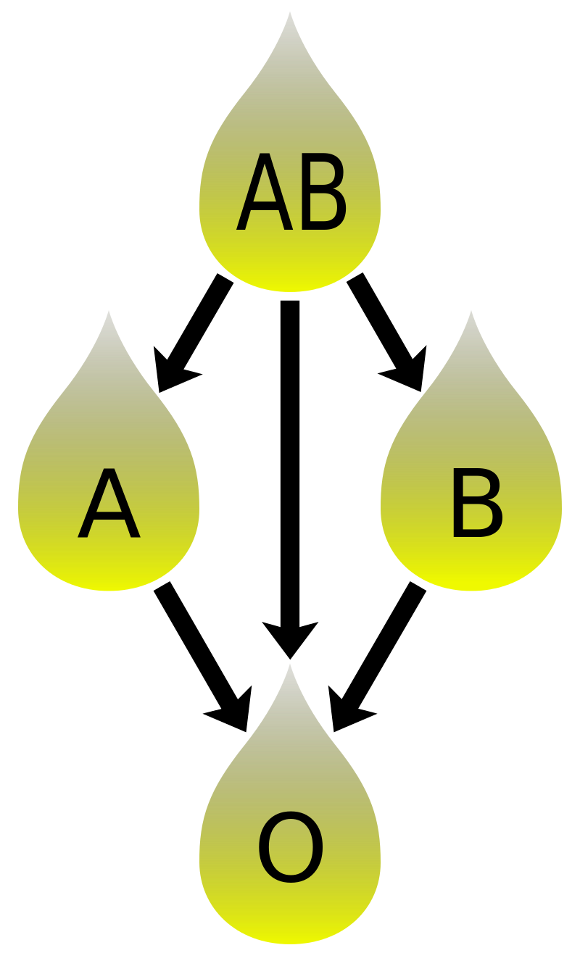 |  | 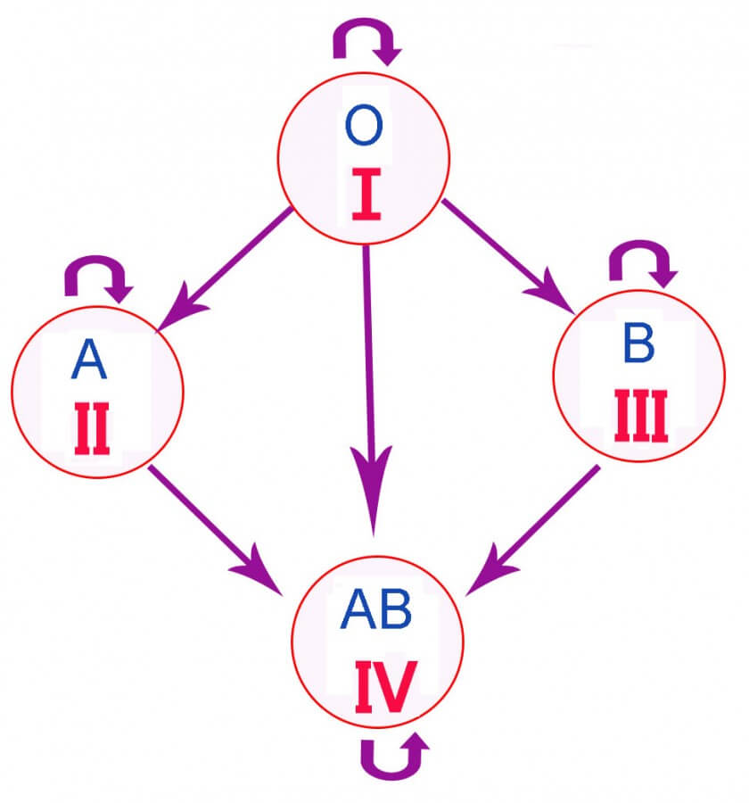
Переливание эритромассы | Переливание плазмы |  | Общая схема переливания
Рис. 1. Основы трансфузиологии

добавок и при определённых условиях длина ПЦР-фрагмента может достигать 20–40 тысяч пар нуклеотидов. Метод ПЦР позволяет очень точно определить присутствие микроорганизмов составляющих энтеротип человека.
Способ персонификации питания с учетом генетически детерминированных факторов, заключается в поэтапном подборе пищевых продуктов с учетов генетически обусловленных факторов (иммунной системы крови (групп крови + резус-фактор), гендерной принадлежности (мужчина или женщина) и энтеротипов (энтеротип №1 бактероиды – Bacteroides, энтеротип №2 превотелла – Prevotella или энтеротип №3 руминококки – Ruminococcus)), согласно следующему алгоритму:
-определяют группу крови по количеству агглютининов (α и β) в плазме, агглютиногенов (А и В) в эритроцитах и находят резус-фактор;
Вариант №1:
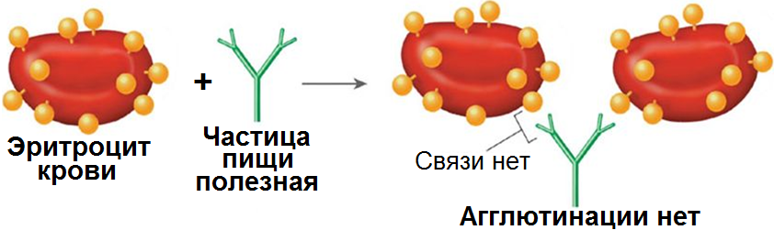
Агглютинации нет
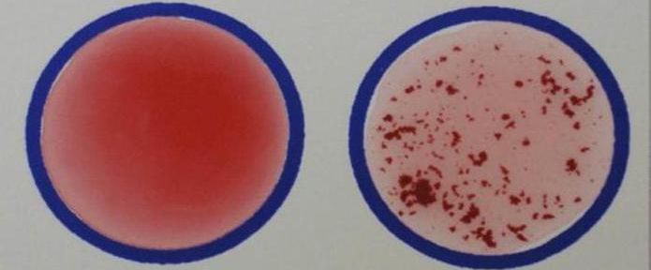
Агглютинация есть
Вариант №2:
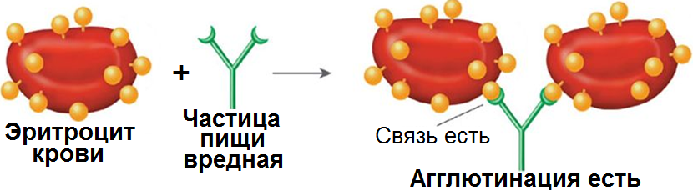
Рис. 2. Возможный механизм агглютинации эритроцитов крови при соприкосновении с различными частицами пищи

-определяют по реакции изоагглютинации совместимость компонентов продуктов питания с компонентами иммунной системы крови: α- и β-агглютининов, А- и В-агглютиногенов, а также Rh⁺ и Rh– резус-фактора;
-удаляют из рациона питания пищевые продукты, компоненты которых вызывают реакцию агглютинацию с компонентами иммунной системы крови;
-определяют методом полимеразной цепной реакции преволирующий энтеротип: энтеротип №1 бактероиды – Bacteroides, энтеротип №2
превотелла – Prevotella или энтеротип №3 руминококки – Ruminococcus;
-удаляю из рациона продукты питания трудноусвояемые, установленному энтеротипу:
для энтеротипа №1 с универсальной белково-жиро-углеводной диетой можно не удалять пищевые продукты,
для энтеротипа №2 с углеводной диетой понижают количество пищевые продукты с большим содержанием белков и жиров,
для энтеротип №3 с углеводно-жировой диетой понижают количество пищевые продукты с большим содержанием белков;
-удаляют из рациона питания пищевые продукты, компоненты которых вызывают ингибирования синтеза половых гормонов:
для женщин – прогестогены и эстрогены,
для мужчин – андрогены.
В таблице 2 показаны основные пищевые стратегии рекомендуемые людям в соответствии с энтеротипом (кишечной экосистемой), а в таблице 3 – в соответствии с их группой крови.
Резус-фактор, или резус, Rh – одна из 36 систем групп крови, признаваемых Международным обществом трансфузиологов (ISBT). Клинически наиболее важная система после системы АВ0.
Система резус-фактора состоит из групп крови определяемых 59 антигенами кодируемыми свыше 200 аллелями. Наибольшее практическое значение для медицины имеют обладающие повышенными иммуногенными свойствами антигены: D, C, c, E, e. Часто используемые термины «резус-положительный» и «резус-отрицательный» относятся только, соответственно, к наличию или отсутствию антигена Rho(D), обладающего наибольшей иммуногенностью. Помимо своей роли в переливании крови, группы крови системы резус-фактора, в частности антиген Rho(D), является важной причиной гемолитической желтухи новорожденных или эритробластоза плода; для предотвращения этих заболеваний ключевым фактором является профилактика резус-кофликта. Риск резус-конфликта при беременности возникает у пар с резус-отрицательной матерью и резус-положительным отцом.
Группы крови системы резус-фактора встречаются у разных народностей и в разных регионах с разной частотой. Резус-положительными являются около 85% людей европеоидной расы.
В кишечнике каждого человека живет около тысячи различных видов микроорганизмов (бактерий). Этот качественный и количественный (соотношение) набор микроорганизмов индивидуален, как отпечатки пальцев. Однако из всего многообразия выделяют три основные экосистемы – энтеротипа по преобладающему микроорганизму. Микробная экосистема или микробиом или энтеротип в среднем весит около 2,5 кг и состоит из
Таблица 2.
Характеристика основных энтеротипов (кишечных экосистем) человека
Энтеротип  (кишечная экосистема) | Характеристика
Энтеротип 1:  кишечная экосистема  Бактероиды (Bacteroides) | Ключевая пищевая стратегия:  Характерно белково-жиро-углеводное питание (хорошо усваиваются белки, животные жиры, растительные масла и углеводы). Особенно хорошо усваиваются белки и углеводы.  Синтезируются витамины (С, В₂, В₅, В₇ (биотин)).
Энтеротип 2:  кишечная экосистема  Превотелла (Prevotella) | Ключевая пищевая стратегия:  Характерно углеводное питание (хорошо усваиваются углеводы). Особенно хорошо усваиваются клетчатка и углеводы. Усваивается муцин и гликопротеиды.  Синтезируются витамины (В₁, фолиевоя кислота)
Энтеротип 3:  кишечная экосистема  Руминококки (Ruminococcus) | Ключевая пищевая стратегия:  Характерно углеводно-жировое питание (хорошо усваиваются углеводы и растительные масла). Особенно хорошо усваиваются растительные полисахариды (клетчатка и крахмал). Усваивается муцин.

триллионов микроорганизмов. Считается, что чем разнообразнее сообщество микроорганизмов, тем здоровее человек.
Каждый из трех обнаруженных энтеротипов назван в честь доминирующей группы микроорганизмов (табл. 2 и рис. 3):
1. Бактероиды (Bacteroides) – энтеротип №1 (рис. 4).
2. Превотеллы (Prevotella) – энтеротип №2.
3. Румминококки (Ruminococcus) – энтеротип №3.
Для энтеротипа №1 характерно преобладание в кишечной экосистеме микроорганизмов бактероидов (Bacteroides) и хорошее усвоение белков, животных жиров, растительных масел и углеводов. Данная группа микроорганизмов способна синтезировать витамины (С (аскорбиновую кислоту), В₂ (рибофлавин), В₅ (пантотеновую кислоту), В₇ (биотин)).
Для энтеротипа №2 характерно преобладание в кишечной экосистеме микроорганизмов превотеллы (Prevotella) и хорошее усвоение углеводов (особенно клетчатки), а также растительных масел. Данная группа микроорганизмов способна синтезировать витамины (В₁ (тиамин) и В₉ (фолиевую кислоту)).
Для энтеротипа №3 характерно преобладание в кишечной экосистеме микроорганизмов румминококки (Ruminococcus) и хорошее усвоение углеводов (особенно полисахаридов: крахмала и клетчатки), а также растительных масел.
Энтеротипы являются результатом сбалансированного микробного сообщества, поэтому филогенетические и функциональные различия энтеротипов показывают важность их синергитического взаимодействия с

Таблица 3.
Пищевые стратегии для людей с разными группами крови
Группа  крови | Пищевая стратегия
1 | 2
0(I) | Ключевые пищевые стратегии:  - Несколько раз в неделю ешьте высококачественное, нежирное, «органическое» мясо (мясо животных, выращенных без гормонов и других химических кормовых добавок), порции малого или среднего размера. Мясо необходимо 0(I)-людям для силы, энергии и нормального обмена веществ. Для вас полезнее всего сочное, средне прожаренное мясо и бифштексы с кровью. Если же вы любите хорошо прожаренное и пропеченное мясо, перед приготовлением замаринуйте его в маринаде, содержащем полезные для вас ингредиенты (например, вишневый или лимонный сок, специи и приправы).  - Регулярно ешьте жирную холодноводную морскую рыбу. Рыбий жир помогает организму бороться с воспалительными заболеваниями, улучшает работу щитовидной железы и активизирует обмен веществ.  - Сократите до минимума употребление молочных продуктов или полностью откажитесь от них. Молочные продукты плохо перевариваются в организме 0(I)-людей.  - Исключите из своего рациона пшеничную муку, крупу и все продукты, содержащие их. Пшеница – самый нежелательный продукт для 0-людей, источник многих проблем со здоровьем. Если вы страдаете избыточным весом или у вас плохое пищеварение, то вам придется также отказаться от овсяной крупы, муки и продуктов, содержащих овес.  - Ограничьте употребление бобовых. Для обладателей группы крови 0 это не самый лучший источник белка.  - Ешьте как можно больше полезных овощей и фруктов.  - Если вы не можете жить без ежеутренней дозы кофеина, вместо кофе пейте зеленый чай. Он не такой кислый, как кофе, и содержит гораздо меньше кофеина.  - Чтобы перекусить в промежутках между основными приемами пищи, ешьте орехи и сухофрукты.  Исключить:  пшеницу (агглютинин пшеничных зародышей); кукуруза; фасоль «кидни» (темно-бордовая, по форме напоминающая говяжью почку); флотская фасоль; чечевицу; арахис; картофель
0A(II) | Ключевые пищевые стратегии:  - Избегайте чрезмерного употребления мясных продуктов. Из-за пониженного содержания соляной кислоты в желудочном соке и фермента щелочной фосфатазы в кишечнике 0А(II)-людей мясо плохо переваривается и усваивается в их организме. Непереваренные белки могут создать целый ряд нарушений обмена веществ.  - Сократите употребление нейтральных сортов мяса (курятины, индейки) до двух-трех раз в неделю.  - Основной источник белка для вас – не мясо, а соевые продукты и свежая рыба.  - Избегайте употребления свежих молочных продуктов, вызывающих чрезмерное выделение слизи. Можно (в умеренном количестве) употреблять кисломолочные продукты, так как они содержат «дружественные» бактерии и обладают пробиотическим эффектом, укрепляя полезную кишечную микрофлору и повышая иммунитет.  - Ешьте бобовые – источник растительного белка, необходимого для 0А(II)-людей.  - Не злоупотребляйте зерновыми (крупами, хлопьями, хлебом), в особенности продуктами из пшеницы. Если вы страдаете избыточным весом или излишним выделением слизи, полностью откажитесь от пшеницы и всех продуктов, содержащих пшеничную муку.
1 | 2
- В большом количестве употребляйте овощи и фрукты из списка полезных.
- Ешьте столько орехов и семечек, сколько захотите. Употребление этих продуктов в большом количестве очень полезно для сердечно-сосудистой системы 0А(II)-людей.
- Пейте зеленый чай для укрепления иммунитета.
- Ешьте продукты, богатые витамином А: морковь, шпинат, желтый кабачок и брокколи. Эти продукты способствуют повышению уровня щелочной фосфатазы в кишечнике.
Исключить:
фасоль сорта «кидни» (темно-бордовая, по форме напоминающая говяжью почку); картофель; капусту; лимская фасоль (фасоль «лима»); баклажаны; помидоры; бананы (только для секреторов); пшеницу (только для несекреторов); кукурузу (только для несекреторов).
Секреторы – люди, у которых антигены групп крови присутствуют не только в крови, но и в других секретах организма: слюне, желудочном соке и т.д.
0B(III) | Ключевые пищевые стратегии:  - Несколько раз в неделю ешьте высококачественное нежирное, «органическое» мясо (мясо животных, выращенных без гормонов и других химических кормовых добавок), порции малого или среднего размера. Мясо необходимо 0В(III)-людям для силы, энергии и нормального обмена веществ. Для вас полезнее всего сочное, среднепрожаренное мясо. Если же вы любите хорошо прожаренное и пропеченное мясо, перед приготовлением замаринуйте его в маринаде, содержащем полезные для вас ингредиенты (например, вишневый или лимонный сок, специи и приправы).  - Регулярно ешьте жирную холодноводную морскую рыбу. Рыбий жир помогает организму бороться с воспалительными заболеваниями, улучшает работу щитовидной железы и активизирует обмен веществ.  Исключить:  курятину; гречку; арахис; помидоры; кукурузу; чечевицу; семена кунжута
AB(IV) | Ключевые пищевые стратегии:  - Ограничьте употребление красного мяса и полностью откажитесь от курятины. Из-за низкой кислотности желудочного сока и недостаточного количества фермента щелочной фосфатазы в кишечнике мясо плохо переваривается в организме АВ(IV)-людей, что создает целый ряд нарушений обмена веществ.  - Основной источник белка для вас – не мясо, а соевые продукты и свежая рыба.  - Избегайте употребления свежих молочных продуктов, вызывающих чрезмерное выделение слизи. Можно (в умеренном количестве) употреблять кисломолочные продукты, так как они содержат «дружественные» бактерии и обладают пробиотическим эффектом, укрепляя полезную кишечную микрофлору и повышая иммунитет.  - Регулярно ешьте жирную рыбу из холодноводных морей. Рыбий жир способствует активизации обмена веществ.  - Ешьте больше продуктов, богатых витамином А (морковь, шпинат, брокколи). Они стимулируют выработку щелочной фосфатазы в кишечнике.  Исключить:  курятина; некоторые разновидности белой рыбы; фасоль сорта «кидни» (темно-бордовая, по форме напоминающая говяжью почку); лимская фасоль (фасоль «лима»); кукуруза; гречка

организмом хозяина (рис. 5 и 6). Биологическое равновесие между человеком и микробной флорой, сложившееся в результате эволюции, является своеобразным индикатором состояния макроорганизма, реагируя на различные
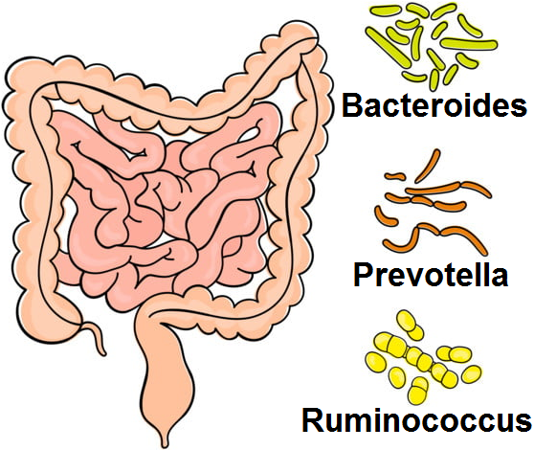 | 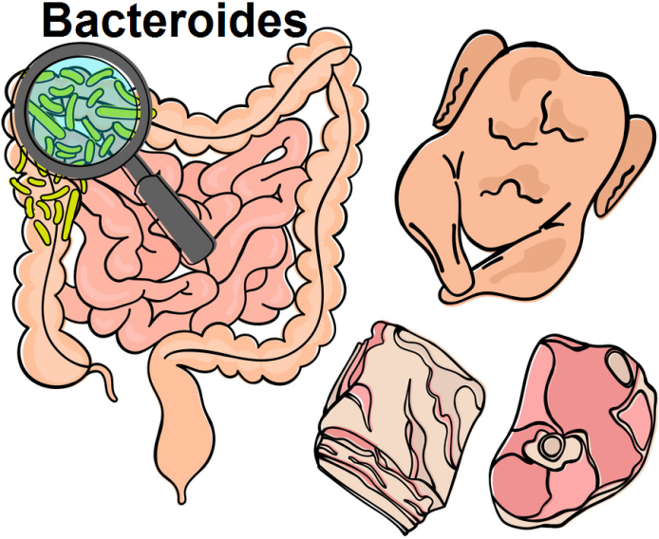
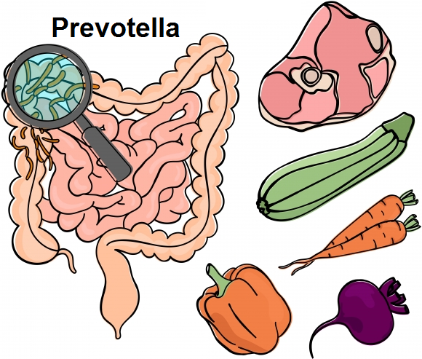 | 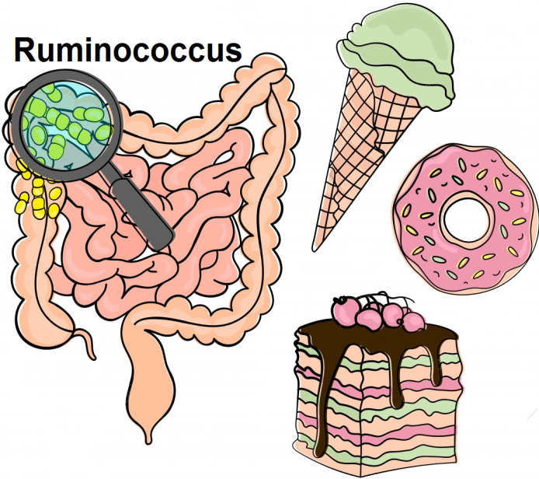
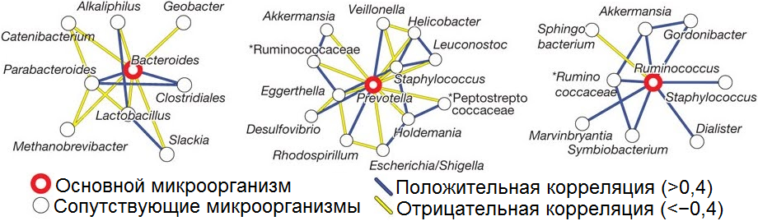
Рис. 3. Энтеротипы (кишечные экосистемы микроорганизмов)

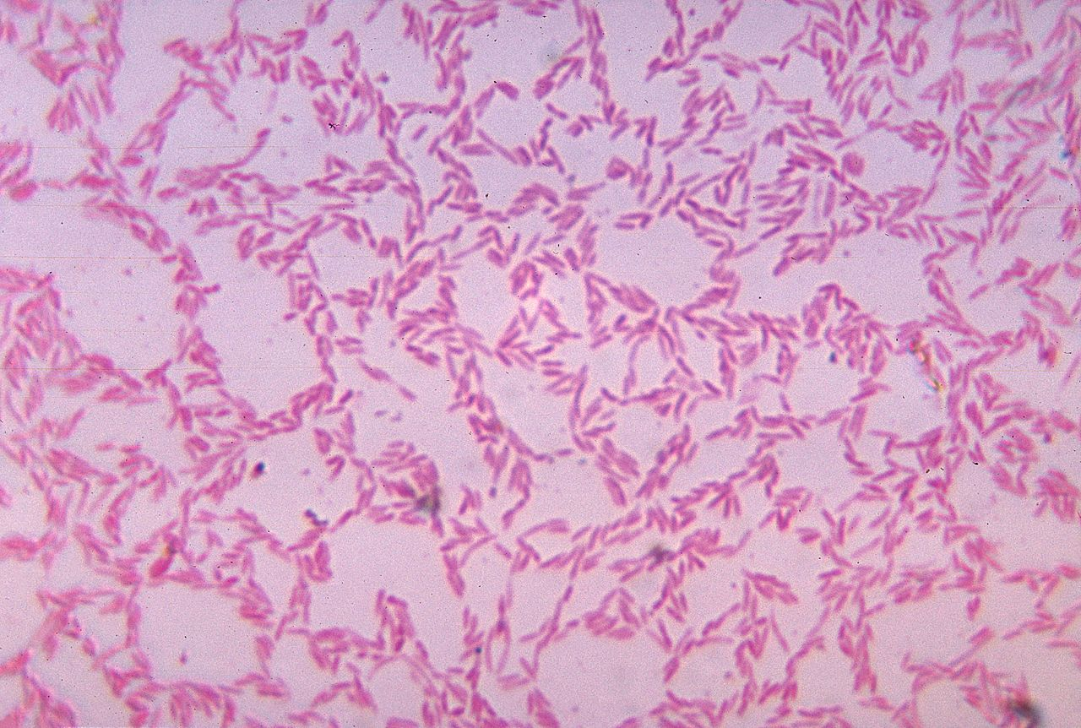 | Рис. 4. Bacteroides biacutis, мазок по Граму 48-часовой культуры, выращенной на кровяном агаре

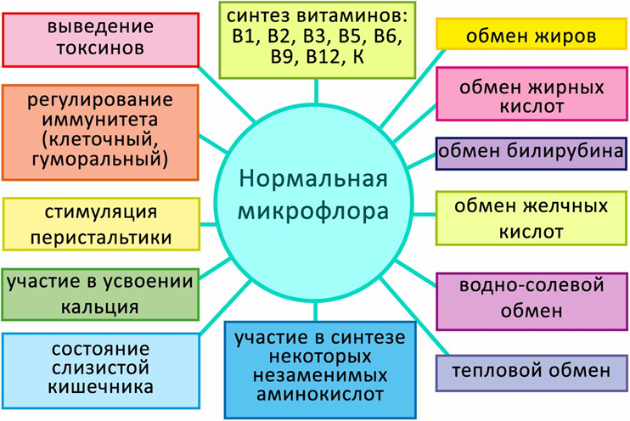
Рис. 5. Основные функции кишечной микрофлоры в организме человека

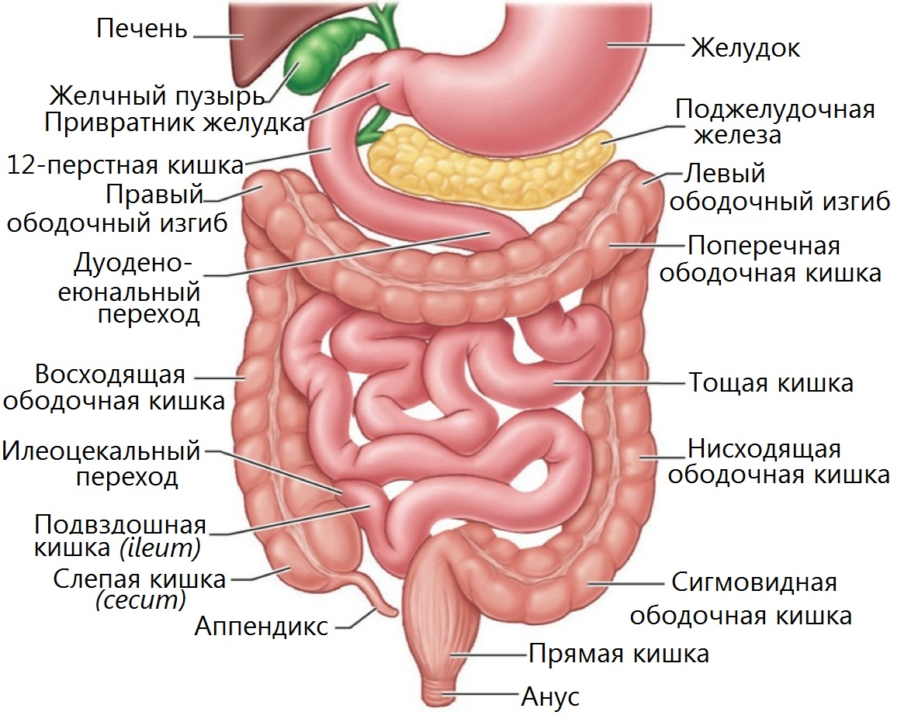 | 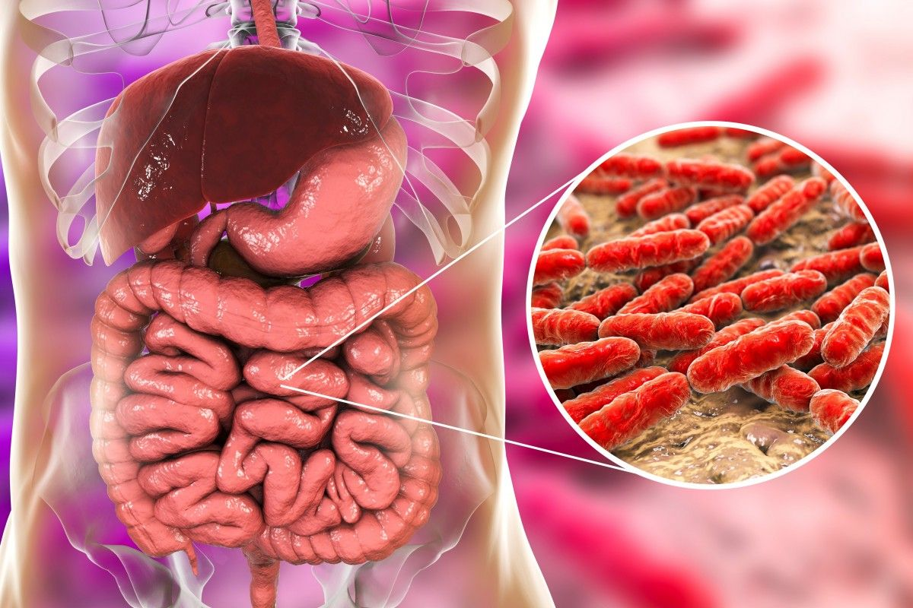  Кишечная микрофлора
Рис. 6. Основные функции кишечной микрофлоры в организме человека

патологические процессы в организме и на любые изменения в окружающей среде. Кишечная микрофлора обладает огромным метаболическим потенциалом и способна осуществлять множество биохимических процессов, внося определенный вклад в физиологию человека. Нарушение питания (избыточное потребление сахаров, жиров, дефицит пищевых волокон, консервантов, красителей и других ксенобиотиков; несбалансированное по составу питание; нерегулярное питание; голодание, резкая смена рациона и режима питания), различные стрессы, индустриальные загрязнители окружающей среды, пестициды, недостаток сна, дальние поездки приводят к нарушению функции кишечной микрофлоры − дисбиозу. Доказано, что в результате дисбиоза развиваются следующие патологические состояния: патология желудочно-кишечного тракта (синдром раздраженной кишки, неспецифический язвенный колит, болезнь Крона, псевдомембранозный колит); иммунопатологические заболевания (ревматоидный артрит, системная красная волчанка, атопический дерматит); заболевания обменного характера (диабет I и II типов, ожирение); нейродегенеративные заболевания (рассеянный склероз, болезнь Паркинсона, эпилепсия); онкологические заболевания различного генеза; нарушения липидного обмена, атеросклероз сосудов. В частности, развитие ожирения связано с нарушениями энергетического баланса организма, т.е. регуляции потребления, расхода и хранения энергии. В результате избыточной микробной ферментации пищевых волокон и некоторых других субстратов, в организм хозяина попадает небольшое количество дополнительной энергии, что может с течением времени способствовать увеличению веса. Кроме того, показано, что микрофлора воздействует на гены, регулирующие энергетический обмен в организме человека. Обнаружено также повышенная восприимчивость людей, страдающих ожирением и диабетом, к кишечной инфекции и системному воспалению. Кишечные эпителиальные клетки обычно обеспечивают плотный барьер, который отделяет кишечные бактерии от системного кровообращения. Хроническая гипергликемия приводит к разрушению эпителиального барьера и облегчает перемещение кишечных бактериальных компонентов в кровоток, где они способствуют системному воспалению. Вредный эффект хронически высоких уровней глюкозы опосредован функциональным перепрограммированием эпителиального метаболизма и транскрипции. Эти клеточные изменения ставят под угрозу сборку комплексов с плотным соединением, которые имеют решающее значение для поддержания неповрежденного барьера. Самостоятельно человек не в состоянии определить свой энтеротип, и, следовательно, подобрать себе оптимальный рацион питания, который бы максимально соответствовал индивидуальным потребностям в субстратах своей кишечной микрофлоры, тем самым, предотвратить развитие различных патологических процессов в организме.
Определение энтеротипа осуществляется в настоящее время методом ПЦР (полимеразной цепной реакции) [25, 26]. Метод ПЦР является наиболее точным из всех известных. Косвенное определение энтератипа можно провести по пищевым предпочтениям. Подсказать энтеротип можно и мягкость или твердость стула, т.к. на его текстуру, среди прочего, влияет и активность микробиома. У «хозяев» микробиома с преобладанием превотеллы (Prevotella) отменное пищеварение, но фекалии обычно более жидкие. Этеротипам с преобладанием румминококков (Ruminococcus) и бактероидов (Bacteroides) свойственен более твердый стул и длительное пищеварение, но фекалии, в которых больше бактероидов (Bacteroides), более рыхлые.
Таким образом, людей отдающих предпочтение мясу, птице, морепродуктам, не отказывающим себе в жирном и сладком относят к энтеротипу №1 с преобладанием бактероидов (Bacteroides). У сторонников вегетариантской диеты формируется энтеротип №2 с преобладанием превотеллы (Prevotella). У тех же, кто любит крупы, булочки, пасту и сладости причислябт к энтеротипу №3 с преобладанием румминококков (Ruminococcus).
В таблице 4 представлена матрица возможных 48 вариантов персонифицированного питания с учетом групп крови, резуса-фактора, энтертипов и гендерной принадлежности.

Таблица 4.
Матрица возможных вариантов персонифицированного питания с учетом групп крови, резуса-фактора, энтеротипов и гендерной принадлежности
Группа крови/  Резус-фактор | Энтеротипы (микрофлора кишечника)
Группа крови/  Резус-фактор | Энтеротип №1:  кишечная экосистема Бактероиды (Bacteroides) | Энтеротип №2:  кишечная экосистема Превотелла (Prevotella) | Энтеротип №3:  кишечная экосистема Руминококки (Ruminococcus)
Женщины (♀)
0(I)/Rh⁺ | 1 | 2 | 3
0A(II)/Rh⁺ | 4 | 5 | 6
0B(III)/Rh⁺ | 7 | 8 | 9
AB(IV)/Rh⁺ | 10 | 11 | 12
0(I)/Rh– | 13 | 14 | 15
0A(II)/Rh– | 16 | 17 | 18
0B(III)/Rh– | 19 | 20 | 21
AB(IV)/Rh– | 22 | 23 | 24
Мужчины (♂)
0(I)/Rh⁺ | 25 | 26 | 27
0A(II)/Rh⁺ | 28 | 29 | 30
0B(III)/Rh⁺ | 31 | 32 | 33
AB(IV)/Rh⁺ | 34 | 35 | 36
0(I)/Rh– | 37 | 38 | 39
0A(II)/Rh– | 40 | 41 | 42
0B(III)/Rh– | 43 | 44 | 45
AB(IV)/Rh– | 46 | 47 | 48
Примечание: | 1–48 – варианты персонифицированного питания

Далее в таблице 5 приведены примеры конкретного выполнения персонифицированного питания с учетом генетически детерминированных факторов (иммунной системы крови, энтеротипов и гендерной принадлежности).
Снижение продукции половых гормонов с возрастом является определяющим фактором, способствующим ухудшению состояния здоровья как у мужчин, так и у женщин. Питание в определенной степени может помочь замедлить этот процесс.
Питание, способствующее повышению уровня мужского полового гормона – тестостерона. Ключевыми питательными веществами, необходимыми для повышения уровня тестостерона в организме (т.е. для питания мужчин), являются: аминокислоты (белок), цинк, витамины группы В, жирные кислоты омега-3. Эти питательные вещества содержатся как в растительной, так и в животной пище, но нет оснований полагать, что для повышения уровня тестостерона нужно есть стейк, яйца, курицу, рыбу или пить молоко. Фактически, многие продукты животного происхождения могут на самом деле увеличить уровень эстрогена в организме, что снижает уровень тестостерона и может привести к некоторым негативным побочным эффектам из-за того, что эстроген поступает от животных, у которых есть гормоны, которые наш организм не должен был употреблять.
Среди наиболее важных продуктов питания повышающих тестостерон можно выделить следующие:
Тыквенные семечки. Семена тыквы богаты цинком, важнейшим минералом, необходимым для оптимального уровня тестостерона. Цинк сохраняет половые органы здоровыми и способствует здоровому метаболизму, который способствует преобразованию определенных гормонов. Они также являются отличными источниками триптофана,
аминокислоты, которая помогает организму вырабатывать больше серотонина, который помогает сбалансировать ваши гормоны еще больше. серотонина, который помогает сбалансировать ваши гормоны еще больше. Эти щелочно-зеленые семена также являются одним из наиболее игнорируемых источников растительного белка, железа и являются отличными источниками полезных жиров омега-3.
Кокос и кокосовое молоко. Кокос – отличная пища для ускорения роста мышц, поддержания мышечной массы тела и баланса гормонов вашего тела, включая тестостерон. Это отличный источник здоровых насыщенных жиров, которых большинство людей считают необходимым избегать, но когда его едят из растительных источников, он действительно полезен в умеренных количествах. Насыщенные жиры необходимы для выработки тестостерона, и
Таблица 5.
Примеры персонифицированного питания с учетом генетически детерминированных факторов (иммунной системы крови, энтеротипов и гендерной принадлежности)
♀ |  |  |  |  | П.П. | ♂
 | 0(I) | 0A(II) | 0B(III) | AB(IV) | П.П. | 0(I) | 0A(II) | 0B(III) | AB(IV)
1 | 2 | 3 | 4 | 5 | 6 | 7 | 8 | 9 | 10 | 11
B | + | – | + | + | баранина | + | – | + | + | B
P | – | – | – | – | баранина | – | – | – | – | P
R | 0 | – | 0 | 0 | баранина | 0 | – | 0 | 0 | R
B | – | – | – | – | бекон | – | – | – | – | B
P | – | – | – | – | бекон | – | – | – | – | P
R | – | 0 | 0 | 0 | бекон | – | 0 | 0 | 0 | R
B | – | – | – | – | ветчина | – | – | – | – | B
P | – | – | – | – | ветчина | – | – | – | – | P
R | – | 0 | 0 | 0 | ветчина | – | 0 | 0 | 0 | R
B | + | – | 0 | – | говядина | + | – | 0 | – | B
P | – | – | – | – | говядина | – | – | – | – | P
R | 0 | – | 0 | – | говядина | 0 | – | 0 | – | R
B | + | – | 0 | – | говяжий фарш | + | – | 0 | – | B
P | – | – | – | – | говяжий фарш | – | – | – | – | P
R | 0 | – | – | – | говяжий фарш | 0 | – | – | – | R
B | – | – | – | – | гусятина | – | – | – | – | B
P | – | – | – | – | гусятина | – | – | – | – | P
R | – | – | – | – | гусятина | – | – | – | – | R
B | 0 | – | + | + | крольчатина | 0 | – | + | + | B
P | – | – | – | – | крольчатина | – | – | – | – | P
R | – | – | 0 | 0 | крольчатина | – | – | 0 | 0 | R
B | 0 | 0 | – | – | куры (бройлерные) | 0 | 0 | – | – | B
P | – | – | – | – | куры (бройлерные) | – | – | – | – | P
R | – | – | – | – | куры (бройлерные) | – | – | – | – | R
B | + | 0 | 0 | + | мясо индейки | + | 0 | 0 | + | B
P | – | – | – | – | мясо индейки | – | – | – | – | P
R | 0 | – | – | 0 | мясо индейки | 0 | – | – | 0 | R
B | 0 | 0 | – | – | мясо цыпленка | 0 | 0 | – | – | B
P | – | – | – | – | мясо цыпленка | – | – | – | – | P
R | – | – | – | – | мясо цыпленка | – | – | – | – | R
B | + | 0 | 0 | 0 | окорок | + | 0 | 0 | 0 | B
P | – | – | – | – | окорок | – | – | – | – | P
R | 0 | - | – | – | окорок | 0 | – | – | – | R
B | + | – | 0 | 0 | печень | + | – | 0 | 0 | B
P | – | – | – | – | печень | – | – | – | – | P
R | 0 | – | – | – | печень | 0 | – | – | – | R
B | – | – | 0 | 0 | сало | – | – | 0 | 0 | B
P | – | – | – | – | сало | – | – | – | – | P
R | – | 0 | 0 | 0 | сало | – | 0 | 0 | 0 | R
B | + | 0 | 0 | 0 | свинина | + | 0 | 0 | 0 | B
P | – | – | – | – | свинина | – | – | – | – | P
R | 0 | – | – | – | свинина | 0 | – | – | – | R

1 | 2 | 3 | 4 | 5 | 6 | 7 | 8 | 9 | 10 | 11
B | + | – | – | – | сердце | + | – | – | – | B
P | – | – | – | – | сердце | – | – | – | – | P
R | 0 | – | – | – | сердце | 0 | – | – | – | R
B | + | – | 0 | – | телятина | + | – | 0 | – | B
P | – | – | – | – | телятина | – | – | – | – | P
R | 0 | – | – | – | телятина | 0 | – | – | – | R
B | 0 | – | – | – | утятина | 0 | – | – | – | B
P | – | – | – | – | утятина | – | – | – | – | P
R | – | – | – | – | утятина | – | – | – | – | R
B | 0 | 0 | + | 0 | яйца | 0 | 0 | + | 0 | B
P | – | – | – | – | яйца | – | – | – | – | P
R | 0 | 0 | 0 | 0 | яйца | 0 | 0 | 0 | 0 | R
B | – | – | 0 | 0 | зубатка | – | – | 0 | 0 | B
P | – | – | – | – | зубатка | – | – | – | – | P
R | – | – | – | – | зубатка | – | – | – | – | R
B | – | – | – | + | икра | – | – | – | + | B
P | – | – | – | – | икра | – | – | – | – | P
R | – | – | – | 0 | икра | – | – | – | 0 | R
B | 0 | – | 0 | – | кальмар | 0 | – | 0 | – | B
P | – | – | – | – | кальмар | – | – | – | – | P
R | 0 | – | 0 | – | кальмар | 0 | – | 0 | – | R
B | 0 | – | + | – | камбала | 0 | – | + | – | B
P | – | – | – | – | камбала | – | – | – | – | P
R | 0 | – | 0 | – | камбала | 0 | – | 0 | – | R
B | 0 | + | 0 | 0 | карп | 0 | + | 0 | 0 | B
P | – | – | – | – | карп | – | – | – | – | P
R | 0 | 0 | 0 | 0 | карп | 0 | 0 | 0 | 0 | R
B | 0 | 0 | 0 | 0 | корюшка | 0 | 0 | 0 | 0 | B
P | – | – | – | – | корюшка | – | – | – | – | P
R | 0 | 0 | 0 | 0 | корюшка | 0 | 0 | 0 | 0 | R
B | + | + | + | + | лососевые | + | + | + | + | B
P | – | – | – | – | лососевые | – | – | – | – | P
R | 0 | 0 | 0 | 0 | лососевые | 0 | 0 | 0 | 0 | R
B | – | – | – | – | лосось (копченый) | – | – | – | – | B
P | – | – | – | – | лосось (копченый) | – | – | – | – | P
R | – | – | – | – | лосось (копченый) | – | – | – | – | R
B | + | + | + | + | макрель | + | + | + | + | B
P | – | – | – | – | макрель | – | – | – | – | P
R | 0 | 0 | 0 | 0 | макрель | 0 | 0 | 0 | 0 | R
B | + | 0 | – | 0 | морские водоросли | + | 0 | – | 0 | B
P | + | 0 | 0 | 0 | морские водоросли | + | 0 | 0 | 0 | P
R | + | 0 | – | 0 | морские водоросли | + | 0 | – | 0 | R
B | 0 | 0 | + | + | окунь морской | 0 | 0 | + | + | B
P | – | – | – | – | окунь морской | – | – | – | – | P
R | 0 | 0 | 0 | 0 | окунь морской | 0 | 0 | 0 | 0 | R
B | 0 | 0 | 0 | 0 | окунь речной | 0 | 0 | 0 | 0 | B
P | – | – | – | – | окунь речной | – | – | – | – | P
R | 0 | 0 | 0 | 0 | окунь речной | 0 | 0 | 0 | 0 | R

1 | 2 | 3 | 4 | 5 | 6 | 7 | 8 | 9 | 10 | 11
B | + | 0 | + | + | осетр | + | 0 | + | + | B
P | – | – | – | – | осетр | – | – | – | – | P
R | 0 | 0 | 0 | 0 | осетр | + | 0 | + | + | R
B | + | – | + | – | палтус | + | – | + | – | B
P | – | – | – | – | палтус | – | – | – | – | P
R | 0 | – | 0 | – | палтус | + | – | + | – | R
B | 0 | – | – | – | ракообразные | 0 | – | – | – | B
P | – | – | – | – | ракообразные | – | – | – | – | P
R | 0 | – | – | – | ракообразные | 0 | – | – | – | R
B | – | – | + | – | сельдь маринованная | – | – | + | – | B
P | – | – | – | – | сельдь маринованная | – | – | – | – | P
R | – | – | 0 | – | сельдь маринованная | – | – | 0 | – | R
B | + | + | 0 | 0 | сельдь свежая | + | + | 0 | 0 | B
P | – | – | – | – | сельдь свежая | – | – | – | – | P
R | 0 | 0 | 0 | 0 | сельдь свежая | + | + | 0 | 0 | R
B | – | – | 0 | – | сельдь соленая | – | – | 0 | – | B
P | – | – | – | – | сельдь соленая | – | – | – | – | P
R | – | – | 0 | – | сельдь соленая | – | – | 0 | – | R
B | + | + | + | + | сиг | + | + | + | + | B
P | – | – | – | – | сиг | – | – | – | – | P
R | 0 | 0 | 0 | 0 | сиг | 0 | 0 | 0 | 0 | R
B | + | + | + | + | скумбрия | + | + | + | + | B
P | – | – | – | – | скумбрия | – | – | – | – | P
R | 0 | 0 | 0 | 0 | скумбрия | + | + | + | + | R
B | – | – | 0 | 0 | сом | – | – | 0 | 0 | B
P | – | – | – | – | сом | – | – | – | – | P
R | – | – | 0 | 0 | сом | – | – | 0 | 0 | R
B | 0 | + | + | + | судак | 0 | + | + | + | B
P | – | – | – | – | судак | – | – | – | – | P
R | 0 | 0 | 0 | 0 | судак | 0 | 0 | 0 | 0 | R
B | + | + | + | + | треска | + | + | + | + | B
P | – | – | – | – | треска | – | – | – | – | P
R | 0 | 0 | 0 | 0 | треска | 0 | 0 | 0 | 0 | R
B | 0 | 0 | 0 | + | тунец | 0 | 0 | 0 | + | B
P | – | – | – | – | тунец | – | – | – | – | P
R | 0 | 0 | 0 | 0 | тунец | 0 | 0 | 0 | 0 | R
B | 0 | – | – | – | угорь | 0 | 0 | 0 | 0 | B
P | – | – | – | – | угорь | – | – | – | – | P
R | 0 | – | – | – | угорь | 0 | 0 | 0 | 0 | R
B | + | + | + | + | форель | + | + | + | + | B
P | – | – | – | – | форель | – | – | – | – | P
R | 0 | 0 | 0 | 0 | форель | + | + | + | + | R
B | + | – | + | – | хек | + | – | + | – | B
P | – | – | – | – | хек | – | – | – | – | P
R | 0 | – | 0 | – | хек | 0 | – | 0 | – | R
B | + | 0 | + | + | щука речная | + | 0 | + | + | B
P | – | – | – | – | щука речная | – | – | – | – | P
R | 0 | 0 | 0 | 0 | щука речная | 0 | 0 | 0 | 0 | R

1 | 2 | 3 | 4 | 5 | 6 | 7 | 8 | 9 | 10 | 11
B | – | 0 | + | + | йогурт | – | – | 0 | 0 | B
P | – | – | – | – | йогурт | – | – | – | – | P
R | – | – | 0 | 0 | йогурт | – | – | – | – | R
B | – | – | 0 | 0 | казеин (пищевой) | – | – | 0 | 0 | B
P | – | – | – | – | казеин (пищевой) | – | – | – | – | P
R | – | – | – | – | казеин (пищевой) | – | – | – | – | R
B | – | 0 | + | + | кефир | – | 0 | + | + | B
P | – | – | – | – | кефир | – | – | – | – | P
R | – | – | 0 | 0 | кефир | – | – | 0 | 0 | R
B | – | 0 | + | + | молоко козье | – | 0 | + | + | B
P | – | – | – | – | молоко козье | – | – | – | – | P
R | – | – | 0 | 0 | молоко козье | – | – | 0 | 0 | R
B | – | – | + | 0 | молоко обезжиренное | – | – | + | 0 | B
P | – | – | – | – | молоко обезжиренное | – | – | – | – | P
R | – | – | – | – | молоко обезжиренное | – | – | – | – | R
B | – | – | 0 | – | молоко цельное | – | – | 0 | – | B
P | – | – | – | – | молоко цельное | – | – | – | – | P
R | – | – | – | – | молоко цельное | – | – | – | – | R
B | – | – | 0 | 0 | молочная сыворотка | – | – | 0 | 0 | B
P | – | – | – | – | молочная сыворотка | – | – | – | – | P
R | – | – | – | – | молочная сыворотка | – | – | – | – | R
B | – | – | – | – | мороженное | – | – | – | – | B
P | – | – | – | – | мороженное | – | – | – | – | P
R | – | – | – | – | мороженное | – | – | – | – | R
B | – | – | 0 | – | сливки | – | – | 0 | – | B
P | – | – | – | – | сливки | – | – | – | – | P
R | – | – | 0 | – | сливки | – | – | 0 | – | R
B | – | 0 | + | + | сметана | – | 0 | + | + | B
P | – | – | – | – | сметана | – | – | – | – | P
R | – | – | 0 | 0 | сметана | – | – | 0 | 0 | R
B | – | – | 0 | 0 | сыр коровий | – | – | – | – | B
P | – | – | – | – | сыр коровий | – | – | – | – | P
R | – | – | 0 | 0 | сыр коровий | – | – | – | – | R
B | 0 | 0 | + | + | сыр овечий | – | – | 0 | 0 | B
P | – | – | – | – | сыр овечий | – | – | – | – | P
R | 0 | 0 | 0 | 0 | сыр овечий | – | – | – | – | R
B | – | 0 | 0 | – | сыр плавленный | – | – | – | – | B
P | – | – | – | – | сыр плавленный | – | – | – | – | P
R | – | – | – | – | сыр плавленный | – | – | – | – | R
B | 0 | 0 | + | + | сыр творожный | – | – | 0 | 0 | B
P | – | – | – | – | сыр творожный | – | – | – | – | P
R | – | – | 0 | 0 | сыр творожный | – | – | – | – | R
B | 0 | 0 | + | + | творог домашний | 0 | 0 | + | + | B
P | – | – | – | – | творог домашний | – | – | – | – | P
R | – | – | 0 | 0 | творог домашний | – | – | 0 | 0 | R
B | 0 | 0 | 0 | 0 | жир печени трески | 0 | 0 | 0 | 0 | B
P | – | – | – | – | жир печени трески | – | – | – | – | P
R | 0 | 0 | 0 | 0 | жир печени трески | 0 | 0 | 0 | 0 | R

1 | 2 | 3 | 4 | 5 | 6 | 7 | 8 | 9 | 10 | 11
B | 0 | 0 | – | – | маргарин | 0 | 0 | – | – | B
P | – | – | – | – | маргарин | – | – | – | – | P
R | 0 | 0 | – | – | маргарин | 0 | 0 | – | – | R
B | – | – | – | 0 | масло арахисовое | – | – | – | 0 | B
P | – | – | – | 0 | масло арахисовое | – | – | – | 0 | P
R | – | – | – | 0 | масло арахисовое | – | – | – | 0 | R
B | – | – | – | – | масло кокосовое | – | – | – | – | B
P | – | – | – | – | масло кокосовое | – | – | – | – | P
R | – | – | – | – | масло кокосовое | – | – | – | – | R
B | – | – | – | – | масло кукурузное | – | – | – | – | B
P | – | – | – | – | масло кукурузное | – | – | – | – | P
R | – | – | – | – | масло кукурузное | – | – | – | – | R
B | + | + | 0 | 0 | масло льняное | + | + | 0 | 0 | B
P | 0 | 0 | 0 | 0 | масло льняное | 0 | 0 | 0 | 0 | P
R | + | + | 0 | 0 | масло льняное | + | + | 0 | 0 | R
B | + | + | + | + | масло оливковое | + | + | + | + | B
P | + | + | + | + | масло оливковое | + | + | + | + | P
R | + | + | + | + | масло оливковое | + | + | + | + | R
B | – | – | – | – | масло подсолнечное | – | – | – | – | B
P | – | – | – | – | масло подсолнечное | – | – | – | – | P
R | – | – | – | – | масло подсолнечное | – | – | – | – | R
B | 0 | – | 0 | – | масло сливочное | 0 | – | 0 | – | B
P | – | – | – | – | масло сливочное | – | – | – | – | P
R | 0 | 0 | 0 | 0 | масло сливочное | 0 | 0 | 0 | 0 | R
B | 0 | 0 | – | 0 | масло соевое | – | – | – | – | B
P | 0 | 0 | – | 0 | масло соевое | – | – | – | – | P
R | 0 | 0 | 0 | 0 | масло соевое | – | – | – | – | R
B | – | – | – | – | масло хлопковое | – | – | – | – | B
P | – | – | – | – | масло хлопковое | – | – | – | – | P
R | – | – | – | – | масло хлопковое | – | – | – | – | R
B | – | + | – | + | арахис | – | 0 | – | 0 | B
P | – | + | – | + | арахис | – | 0 | – | 0 | P
R | – | + | – | + | арахис | – | 0 | – | 0 | R
B | + | 0 | 0 | + | орехи грецкие | 0 | – | – | 0 | B
P | + | 0 | 0 | + | орехи грецкие | 0 | – | – | 0 | P
R | + | 0 | 0 | + | орехи грецкие | 0 | – | – | 0 | R
B | 0 | 0 | – | 0 | орехи кедровые | – | – | – | – | B
P | 0 | 0 | – | 0 | орехи кедровые | – | – | – | – | P
R | 0 | 0 | – | 0 | орехи кедровые | – | – | – | – | R
B | 0 | 0 | 0 | 0 | орехи миндальные | – | – | – | – | B
P | 0 | 0 | 0 | 0 | орехи миндальные | – | – | – | – | P
R | 0 | 0 | 0 | 0 | орехи миндальные | – | – | – | – | R
B | 0 | 0 | – | – | фундук | – | – | – | – | B
P | 0 | 0 | – | – | фундук | – | – | – | – | P
R | 0 | 0 | – | – | фундук | – | – | – | – | R
B | – | 0 | + | + | семена мака | – | – | 0 | 0 | B
P | – | 0 | + | + | семена мака | – | – | 0 | 0 | P
R | – | 0 | + | + | семена мака | – | – | 0 | 0 | R

1 | 2 | 3 | 4 | 5 | 6 | 7 | 8 | 9 | 10 | 11
B | 0 | 0 | – | – | семена подсолнечника | – | – | – | – | B
P | 0 | 0 | – | – | семена подсолнечника | – | – | – | – | P
R | 0 | 0 | – | – | семена подсолнечника | – | – | – | – | R
B | 0 | 0 | – | – | семена тыквы | + | + | 0 | 0 | B
P | 0 | 0 | – | – | семена тыквы | + | + | 0 | 0 | P
R | 0 | 0 | – | – | семена тыквы | + | + | 0 | 0 | R
B | – | – | – | 0 | фисташки | – | – | – | – | B
P | – | – | – | 0 | фисташки | – | – | – | – | P
R | – | – | – | 0 | фисташки | – | – | – | – | R
B | 0 | + | + | + | бобы соевые | – | 0 | 0 | 0 | B
P | 0 | + | + | + | бобы соевые | – | 0 | 0 | 0 | P
R | 0 | + | + | + | бобы соевые | – | 0 | 0 | 0 | R
B | – | – | + | + | бобы «флотские» | – | – | 0 | 0 | B
P | – | – | + | + | бобы «флотские» | – | – | 0 | 0 | P
R | – | – | + | + | бобы «флотские» | – | – | 0 | 0 | R
B | 0 | + | – | – | бобы черные | – | 0 | – | – | B
P | 0 | + | – | – | бобы черные | – | 0 | – | – | P
R | 0 | + | – | – | бобы черные | – | 0 | – | – | R
B | 0 | 0 | 0 | 0 | горох стручковый | – | – | – | – | B
P | 0 | 0 | 0 | 0 | горох стручковый | 0 | 0 | 0 | 0 | P
R | 0 | 0 | 0 | 0 | горох стручковый | – | – | – | – | R
B | 0 | 0 | 0 | 0 | горошек зеленый | 0 | 0 | 0 | 0 | B
P | 0 | 0 | 0 | 0 | горошек зеленый | 0 | 0 | 0 | 0 | P
R | 0 | 0 | 0 | 0 | горошек зеленый | 0 | 0 | 0 | 0 | R
B | + | + | 0 | 0 | соевое молоко | – | – | – | – | B
P | + | + | 0 | 0 | соевое молоко | – | – | – | – | P
R | + | + | 0 | 0 | соевое молоко | – | – | – | – | R
B | + | + | 0 | 0 | соевый сыр тофу | – | – | – | – | B
P | + | + | 0 | 0 | соевый сыр тофу | – | – | – | – | P
R | + | + | 0 | 0 | соевый сыр тофу | – | – | – | – | R
B | 0 | 0 | 0 | 0 | фасоль белая | – | – | – | – | B
P | 0 | 0 | 0 | 0 | фасоль белая | 0 | 0 | 0 | 0 | P
R | 0 | 0 | 0 | 0 | фасоль белая | – | – | – | – | R
B | + | + | – | + | фасоль пятнистая | 0 | 0 | – | 0 | B
P | + | + | – | + | фасоль пятнистая | + | + | – | + | P
R | + | + | – | + | фасоль пятнистая | 0 | 0 | – | 0 | R
B | 0 | 0 | 0 | 0 | фасоль спаржевая | – | – | – | – | B
P | 0 | 0 | 0 | 0 | фасоль спаржевая | 0 | 0 | 0 | 0 | P
R | 0 | 0 | 0 | 0 | фасоль спаржевая | – | – | – | – | R
B | – | + | – | + | чечевица | – | 0 | – | 0 | B
P | – | + | – | + | чечевица | – | + | – | + | P
R | – | + | – | + | чечевица | – | 0 | – | 0 | R
B | – | – | – | 0 | бублики пшеничные | – | – | – | – | B
P | – | – | – | 0 | бублики пшеничные | – | – | – | – | P
R | – | – | – | 0 | бублики пшеничные | – | – | – | – | R
B | 0 | + | + | + | вафли рисовые | – | – | – | – | B
P | 0 | + | + | + | вафли рисовые | – | 0 | 0 | 0 | P
R | 0 | + | + | + | вафли рисовые | – | – | – | – | R

1 | 2 | 3 | 4 | 5 | 6 | 7 | 8 | 9 | 10 | 11
B | – | – | 0 | 0 | горячие булочки | – | – | – | – | B
P | – | – | 0 | 0 | горячие булочки | – | – | 0 | 0 | P
R | – | – | 0 | 0 | горячие булочки | – | – | – | – | R
B | 0 | + | – | – | гречка | – | – | – | – | B
P | 0 | + | – | – | гречка | 0 | 0 | – | – | P
R | 0 | + | – | – | гречка | – | – | – | – | R
B | – | 0 | – | – | крахмал кукурузный | – | – | – | – | B
P | – | 0 | – | – | крахмал кукурузный | – | – | – | – | P
R | – | 0 | – | – | крахмал кукурузный | – | – | – | – | R
B | – | – | 0 | 0 | крупа манная | – | – | – | – | B
P | – | – | 0 | 0 | крупа манная | – | – | 0 | 0 | P
R | – | – | 0 | 0 | крупа манная | – | – | – | – | R
B | 0 | 0 | – | 0 | крупа перловая | – | – | – | – | B
P | 0 | 0 | – | 0 | крупа перловая | 0 | 0 | – | 0 | P
R | 0 | 0 | – | 0 | крупа перловая | – | – | – | – | R
B | 0 | 0 | – | 0 | крупа ячневая | – | – | – | – | B
P | 0 | 0 | – | 0 | крупа ячневая | 0 | 0 | – | 0 | P
R | 0 | 0 | – | 0 | крупа ячневая | – | – | – | 0 | R
B | – | 0 | – | – | кукуруза | – | – | – | – | B
P | – | 0 | – | – | кукуруза | – | – | – | – | P
R | – | 0 | – | – | кукуруза | – | – | – | – | R
B | – | – | 0 | 0 | макаронные изделия | – | – | – | – | B
P | – | – | 0 | 0 | макаронные изделия | – | – | 0 | 0 | P
R | – | – | 0 | 0 | макаронные изделия | – | – | – | – | R
B | 0 | + | – | – | мука гречневая | – | 0 | – | – | B
P | 0 | + | – | – | мука гречневая | – | 0 | – | – | P
R | 0 | + | – | – | мука гречневая | – | 0 | – | – | R
B | – | – | 0 | 0 | мука из тв. сортов пшеницы | – | – | – | – | B
P | – | – | 0 | 0 | мука из тв. сортов пшеницы | – | – | 0 | 0 | P
R | – | – | 0 | 0 | мука из тв. сортов пшеницы | – | – | – | – | R
B | – | 0 | – | – | мука кукурузная | – | – | – | – | B
P | – | 0 | – | – | мука кукурузная | – | – | – | – | P
R | – | 0 | – | – | мука кукурузная | – | – | – | – | R
B | – | + | + | + | мука овсяная | – | 0 | 0 | 0 | B
P | – | + | + | + | мука овсяная | – | 0 | 0 | 0 | P
R | – | + | + | + | мука овсяная | – | 0 | 0 | 0 | R
B | 0 | + | – | + | мука ржаная | – | 0 | – | 0 | B
P | 0 | + | – | + | мука ржаная | – | 0 | – | 0 | P
R | 0 | + | – | + | мука ржаная | – | 0 | – | 0 | R
B | – | – | – | 0 | мюсли | – | – | – | – | B
P | – | – | – | 0 | мюсли | – | – | – | – | P
R | – | – | – | 0 | мюсли | – | – | – | – | R
B | – | – | 0 | 0 | печенье крекер | – | – | – | – | B
P | – | – | 0 | 0 | печенье крекер | – | – | 0 | 0 | P
R | – | – | 0 | 0 | печенье крекер | – | – | – | – | R
B | – | 0 | + | 0 | печень овсяное | – | – | 0 | – | B
P | – | 0 | + | 0 | печень овсяное | – | – | 0 | – | P
R | – | 0 | + | 0 | печень овсяное | – | – | 0 | – | R

1 | 2 | 3 | 4 | 5 | 6 | 7 | 8 | 9 | 10 | 11
B | 0 | 0 | + | + | просо | – | – | 0 | 0 | B
P | 0 | 0 | + | + | просо | – | – | 0 | 0 | P
R | 0 | 0 | + | + | просо | – | – | 0 | 0 | R
B | 0 | – | 0 | 0 | пряники ржаные | – | – | – | – | B
P | 0 | – | 0 | 0 | пряники ржаные | – | – | – | – | P
R | 0 | – | 0 | 0 | пряники ржаные | – | – | – | – | R
B | – | – | – | 0 | пшеница | – | – | – | – | B
P | – | – | – | 0 | пшеница | – | – | – | 0 | P
R | – | – | – | 0 | пшеница | – | – | – | – | R
B | 0 | 0 | + | + | рис | – | – | – | – | B
P | 0 | 0 | + | + | рис | – | – | 0 | 0 | P
R | 0 | 0 | + | + | рис | – | – | – | – | R
B | 0 | + | – | 0 | рожь | – | 0 | – | – | B
P | 0 | + | – | 0 | рожь | – | 0 | – | 0 | P
R | 0 | + | – | 0 | рожь | – | 0 | – | – | R
B | – | – | – | 0 | хлеб зерновой | – | – | – | – | B
P | – | – | – | 0 | хлеб зерновой | – | – | – | – | P
R | – | – | – | 0 | хлеб зерновой | – | – | – | – | R
B | – | – | – | 0 | хлеб крупного помола | – | – | – | – | B
P | – | – | – | 0 | хлеб крупного помола | – | – | – | – | P
R | – | – | – | 0 | хлеб крупного помола | – | – | – | – | R
B | 0 | 0 | 0 | 0 | хлеб из спельты | – | – | – | – | B
P | 0 | 0 | 0 | 0 | хлеб из спельты | – | 0 | 0 | 0 | P
R | 0 | 0 | 0 | 0 | хлеб из спельты | – | – | – | – | R
B | 0 | 0 | 0 | 0 | хлеб пшенично-ржаной | – | – | – | – | B
P | 0 | 0 | 0 | 0 | хлеб пшенично-ржаной | – | 0 | 0 | 0 | P
R | 0 | 0 | 0 | 0 | хлеб пшенично-ржаной | – | – | – | – | R
B | – | 0 | + | 0 | хлеб пшеничный | – | – | 0 | – | B
P | – | 0 | + | 0 | хлеб пшеничный | – | – | 0 | – | P
R | – | 0 | + | 0 | хлеб пшеничный | – | – | 0 | – | R
B | 0 | 0 | – | + | хлеб ржаной | – | – | – | 0 | B
P | 0 | 0 | + | + | хлеб ржаной | – | – | 0 | 0 | P
R | 0 | 0 | + | + | хлеб ржаной | – | – | 0 | 0 | R
B | 0 | + | – | + | хлебцы ржаные | – | 0 | – | 0 | B
P | 0 | + | – | + | хлебцы ржаные | – | 0 | – | 0 | P
R | 0 | + | – | + | хлебцы ржаные | – | 0 | – | 0 | R
B | – | 0 | – | – | хлопья кукурузные | – | – | – | – | B
P | – | 0 | – | – | хлопья кукурузные | – | – | – | – | P
R | – | 0 | – | – | хлопья кукурузные | – | – | – | – | R
B | – | 0 | + | + | хлопья овсяные | – | – | 0 | 0 | B
P | – | 0 | + | + | хлопья овсяные | – | – | 0 | 0 | P
R | – | 0 | + | + | хлопья овсяные | – | – | 0 | 0 | R
B | – | – | – | 0 | хлопья пшеничные | – | – | – | – | B
P | – | – | – | 0 | хлопья пшеничные | – | – | – | 0 | P
R | – | – | – | 0 | хлопья пшеничные | – | – | – | – | R
B | – | 0 | – | 0 | ячмень | – | – | – | – | B
P | – | 0 | – | 0 | ячмень | – | – | – | 0 | P
R | – | 0 | – | 0 | ячмень | – | – | – | – | R

1 | 2 | 3 | 4 | 5 | 6 | 7 | 8 | 9 | 10 | 11
B | – | 0 | 0 | 0 | ваниль | – | 0 | 0 | 0 | B
P | – | 0 | 0 | 0 | ваниль | – | 0 | 0 | 0 | P
R | – | 0 | 0 | 0 | ваниль | – | 0 | 0 | 0 | R
B | 0 | 0 | 0 | 0 | гвоздика | 0 | 0 | 0 | 0 | B
P | 0 | 0 | 0 | 0 | гвоздика | 0 | 0 | 0 | 0 | P
R | 0 | 0 | 0 | 0 | гвоздика | 0 | 0 | 0 | 0 | R
B | 0 | + | 0 | 0 | горчица | 0 | + | 0 | 0 | B
P | 0 | + | 0 | 0 | горчица | 0 | + | 0 | 0 | P
R | 0 | + | 0 | 0 | горчица | 0 | 0 | 0 | 0 | R
B | 0 | 0 | 0 | 0 | джем | – | – | – | – | B
P | 0 | 0 | 0 | 0 | джем | 0 | 0 | 0 | 0 | P
R | 0 | 0 | 0 | 0 | джем | – | – | – | – | R
B | – | – | – | – | кетчуп | – | – | – | – | B
P | – | – | – | – | кетчуп | – | – | – | – | P
R | – | – | – | – | кетчуп | – | – | – | – | R
B | 0 | 0 | 0 | 0 | кориандр | 0 | 0 | 0 | 0 | B
P | 0 | 0 | 0 | 0 | кориандр | 0 | 0 | 0 | 0 | P
R | 0 | 0 | 0 | 0 | кориандр | 0 | 0 | 0 | 0 | R
B | – | 0 | – | 0 | корица | – | – | – | – | B
P | – | 0 | – | 0 | корица | – | – | – | – | P
R | – | 0 | – | 0 | корица | – | – | – | – | R
B | 0 | 0 | 0 | 0 | лавровый лист | 0 | 0 | 0 | 0 | B
P | 0 | 0 | 0 | 0 | лавровый лист | 0 | 0 | 0 | 0 | P
R | 0 | 0 | 0 | 0 | лавровый лист | 0 | 0 | 0 | 0 | R
B | 0 | – | – | 0 | майонез | – | – | – | – | B
P | – | – | – | – | майонез | – | – | – | – | P
R | 0 | – | – | 0 | майонез | – | – | – | – | R
B | + | + | + | + | мед | 0 | 0 | 0 | 0 | B
P | + | + | + | + | мед | 0 | 0 | 0 | 0 | P
R | + | + | + | + | мед | 0 | 0 | 0 | 0 | R
B | – | 0 | 0 | 0 | мускатный орех | – | 0 | 0 | 0 | B
P | – | 0 | 0 | 0 | мускатный орех | – | 0 | 0 | 0 | P
R | – | 0 | 0 | 0 | мускатный орех | – | 0 | 0 | 0 | R
B | 0 | 0 | 0 | 0 | паприка | 0 | 0 | 0 | 0 | B
P | 0 | 0 | 0 | 0 | паприка | 0 | 0 | 0 | 0 | P
R | 0 | 0 | 0 | 0 | паприка | 0 | 0 | 0 | 0 | R
B | + | 0 | + | + | перец кари | + | 0 | + | + | B
P | + | 0 | + | + | перец кари | + | 0 | + | + | P
R | + | 0 | + | + | перец кари | + | 0 | + | + | R
B | – | – | 0 | – | перец черный | – | – | 0 | – | B
P | – | – | 0 | – | перец черный | – | – | 0 | – | P
R | – | – | 0 | – | перец черный | – | – | 0 | – | R
B | + | 0 | + | + | петрушка | + | 0 | + | + | B
P | + | 0 | + | + | петрушка | + | 0 | + | + | P
R | + | 0 | + | + | петрушка | + | 0 | + | + | R
B | 0 | 0 | 0 | 0 | сахар-песок | 0 | 0 | 0 | 0 | B
P | + | + | + | + | сахар-песок | + | + | + | + | P
R | 0 | 0 | 0 | 0 | сахар-песок | 0 | 0 | 0 | 0 | R

1 | 2 | 3 | 4 | 5 | 6 | 7 | 8 | 9 | 10 | 11
B | – | 0 | 0 | – | соленья и маринады | – | 0 | 0 | – | B
P | – | 0 | 0 | – | соленья и маринады | – | 0 | 0 | – | P
R | – | 0 | 0 | – | соленья и маринады | – | 0 | 0 | – | R
B | 0 | 0 | 0 | 0 | тмин | 0 | 0 | 0 | 0 | B
P | 0 | 0 | 0 | 0 | тмин | 0 | 0 | 0 | 0 | P
R | 0 | 0 | 0 | 0 | тмин | 0 | 0 | 0 | 0 | R
B | 0 | 0 | 0 | 0 | укроп | 0 | 0 | 0 | 0 | B
P | 0 | 0 | 0 | 0 | укроп | 0 | 0 | 0 | 0 | P
R | 0 | 0 | 0 | 0 | укроп | 0 | 0 | 0 | 0 | R
B | – | – | 0 | – | уксус белый | – | – | – | – | B
P | – | – | – | – | уксус белый | – | – | – | – | P
R | – | – | – | – | уксус белый | – | – | – | – | R
B | 0 | 0 | + | 0 | уксус винный | 0 | 0 | + | 0 | B
P | 0 | 0 | + | 0 | уксус винный | 0 | 0 | + | 0 | P
R | 0 | 0 | + | 0 | уксус винный | 0 | 0 | + | 0 | R
B | 0 | 0 | + | + | уксус яблочный | 0 | 0 | + | 0 | B
P | 0 | 0 | + | 0 | уксус яблочный | 0 | 0 | + | 0 | P
R | 0 | 0 | + | 0 | уксус яблочный | 0 | 0 | + | 0 | R
B | 0 | 0 | 0 | 0 | фенхель | – | 0 | 0 | 0 | B
P | 0 | 0 | 0 | 0 | фенхель | 0 | 0 | 0 | 0 | P
R | 0 | 0 | 0 | 0 | фенхель | – | 0 | 0 | 0 | R
B | 0 | 0 | + | + | хрен | 0 | 0 | + | + | B
P | 0 | 0 | + | + | хрен | 0 | 0 | + | + | P
R | 0 | 0 | + | + | хрен | 0 | 0 | + | + | R
B | 0 | 0 | 0 | 0 | шоколад | – | – | – | – | B
P | 0 | 0 | 0 | 0 | шоколад | – | 0 | 0 | 0 | P
R | 0 | 0 | 0 | 0 | шоколад | – | – | – | – | R
B | + | – | + | + | батат | + | – | + | + | B
P | + | + | + | + | батат | + | + | + | + | P
R | + | – | + | + | батат | + | – | + | + | R
B | 0 | 0 | + | 0 | брюква | + | + | + | + | B
P | 0 | 0 | 0 | 0 | брюква | + | + | + | + | P
R | 0 | 0 | 0 | 0 | брюква | + | + | + | + | R
B | 0 | + | 0 | 0 | грибы (вешенка) | 0 | + | 0 | 0 | B
P | + | + | + | + | грибы (вешенка) | + | + | + | + | P
R | 0 | + | 0 | 0 | грибы (вешенка) | 0 | + | 0 | 0 | R
B | 0 | 0 | 0 | 0 | дайкон | 0 | 0 | 0 | 0 | B
P | + | + | + | + | дайкон | + | + | + | + | P
R | 0 | 0 | 0 | 0 | дайкон | 0 | 0 | 0 | 0 | R
B | 0 | 0 | 0 | 0 | кабачки (цукини) | 0 | 0 | 0 | 0 | B
P | + | + | + | + | кабачки (цукини) | + | + | + | + | P
R | 0 | 0 | 0 | 0 | кабачки (цукини) | 0 | 0 | 0 | 0 | R
B | – | – | + | 0 | капуста белокочанная | – | – | 0 | 0 | B
P | 0 | 0 | + | 0 | капуста белокочанная | 0 | 0 | 0 | 0 | P
R | – | – | + | 0 | капуста белокочанная | – | – | 0 | 0 | R
B | + | + | + | + | капуста брокколи | 0 | 0 | 0 | 0 | B
P | + | + | + | + | капуста брокколи | 0 | 0 | 0 | 0 | P
R | + | + | + | + | капуста брокколи | 0 | 0 | 0 | 0 | R

1 | 2 | 3 | 4 | 5 | 6 | 7 | 8 | 9 | 10 | 11
B | – | 0 | + | 0 | капуста брюсельская | – | – | 0 | – | B
P | 0 | + | + | + | капуста брюсельская | – | 0 | 0 | 0 | P
R | – | 0 | + | 0 | капуста брюсельская | – | – | 0 | – | R
B | – | – | + | 0 | капуста пекинская | – | – | 0 | – | B
P | 0 | 0 | + | + | капуста пекинская | – | – | 0 | 0 | P
R | – | – | + | 0 | капуста пекинская | – | – | 0 | – | R
B | – | – | + | 0 | капуста краснокочанная | – | – | 0 | – | B
P | 0 | 0 | + | + | капуста краснокочанная | – | – | 0 | 0 | P
R | – | – | + | 0 | капуста краснокочанная | – | – | 0 | – | R
B | + | + | + | + | капуста листовая | 0 | 0 | 0 | 0 | B
P | + | + | + | + | капуста листовая | 0 | 0 | 0 | 0 | P
R | + | + | + | + | капуста листовая | 0 | 0 | 0 | 0 | R
B | – | – | + | + | капуста цветная | – | – | 0 | 0 | B
P | 0 | 0 | + | + | капуста цветная | – | – | 0 | 0 | P
R | – | – | + | + | капуста цветная | – | – | 0 | 0 | R
B | – | – | – | 0 | картофель | – | – | – | 0 | B
P | 0 | 0 | 0 | + | картофель | 0 | 0 | 0 | + | P
R | – | – | – | 0 | картофель | – | – | – | 0 | R
B | + | + | 0 | 0 | кольраби | 0 | 0 | – | – | B
P | + | + | 0 | 0 | кольраби | 0 | 0 | – | – | P
R | + | + | 0 | 0 | кольраби | 0 | 0 | – | – | R
B | + | + | + | + | кресс-салат | 0 | 0 | 0 | 0 | B
P | + | + | + | + | кресс-салат | 0 | 0 | 0 | 0 | P
R | + | + | + | + | кресс-салат | 0 | 0 | 0 | 0 | R
B | 0 | + | 0 | 0 | лук-перо | 0 | + | 0 | 0 | B
P | + | + | + | + | лук-перо | + | + | + | + | P
R | 0 | + | 0 | 0 | лук-перо | 0 | + | 0 | 0 | R
B | + | + | 0 | 0 | лук-порей | + | + | 0 | 0 | B
P | + | + | + | + | лук-порей | + | + | + | + | P
R | + | + | 0 | 0 | лук-порей | + | + | 0 | 0 | R
B | + | + | 0 | 0 | лук репчатый | + | + | 0 | 0 | B
P | + | + | 0 | 0 | лук репчатый | + | + | 0 | 0 | P
R | + | + | 0 | 0 | лук репчатый | + | + | 0 | 0 | R
B | 0 | + | + | 0 | морковь | – | 0 | 0 | 0 | B
P | + | + | + | + | морковь | 0 | 0 | 0 | 0 | P
R | 0 | + | + | 0 | морковь | – | 0 | 0 | – | R
B | 0 | 0 | 0 | + | огурцы | 0 | 0 | 0 | + | B
P | + | + | + | + | огурцы | + | + | + | + | P
R | 0 | + | + | 0 | огурцы | 0 | + | + | 0 | R
B | + | + | 0 | + | пастернак | + | + | 0 | + | B
P | + | + | + | + | пастернак | + | + | + | + | P
R | + | + | 0 | + | пастернак | + | + | 0 | + | R
B | + | – | + | + | перец острый | + | – | + | + | B
P | + | 0 | + | + | перец острый | + | 0 | + | + | P
R | + | – | + | + | перец острый | + | – | + | + | R
B | 0 | – | + | + | перец сладкий | 0 | – | + | + | B
P | 0 | 0 | + | + | перец сладкий | 0 | 0 | + | + | P
R | 0 | – | + | + | перец сладкий | 0 | – | + | + | R

1 | 2 | 3 | 4 | 5 | 6 | 7 | 8 | 9 | 10 | 11
B | – | – | – | – | ревень | – | – | – | – | B
P | 0 | 0 | 0 | 0 | ревень | 0 | 0 | 0 | 0 | P
R | – | – | – | – | ревень | – | – | – | – | R
B | 0 | 0 | – | – | редис | – | – | – | – | B
P | + | + | 0 | 0 | редис | 0 | 0 | – | – | P
R | 0 | 0 | – | – | редис | – | – | – | – | R
B | 0 | 0 | – | – | редька | – | – | – | – | B
P | + | + | 0 | 0 | редька | 0 | 0 | – | – | P
R | 0 | 0 | – | – | редька | – | – | – | – | R
B | + | + | 0 | 0 | репа (турнепс) | + | + | 0 | 0 | B
P | + | + | 0 | 0 | репа (турнепс) | + | + | 0 | 0 | P
R | + | + | 0 | 0 | репа (турнепс) | + | + | 0 | 0 | R
B | 0 | 0 | 0 | 0 | салат кочанный | 0 | 0 | 0 | 0 | B
P | + | + | + | + | салат кочанный | + | + | + | + | P
R | 0 | 0 | 0 | 0 | салат кочанный | 0 | 0 | 0 | 0 | R
B | 0 | 0 | 0 | – | салат листовой | 0 | 0 | 0 | – | B
P | + | + | + | 0 | салат листовой | + | + | + | 0 | P
R | 0 | 0 | 0 | – | салат листовой | 0 | 0 | 0 | – | R
B | + | 0 | 0 | 0 | свекла | + | 0 | 0 | 0 | B
P | + | + | + | + | свекла | + | + | + | + | P
R | + | 0 | 0 | 0 | свекла | + | 0 | 0 | 0 | R
B | 0 | + | 0 | + | свекла листовая | 0 | + | 0 | + | B
P | + | + | + | + | свекла листовая | + | + | + | + | P
R | 0 | + | 0 | + | свекла листовая | 0 | + | 0 | + | R
B | 0 | 0 | 0 | + | сельдерей | 0 | 0 | 0 | + | B
P | + | + | + | + | сельдерей | + | + | + | + | P
R | 0 | 0 | 0 | 0 | сельдерей | 0 | 0 | 0 | 0 | R
B | 0 | 0 | 0 | 0 | спаржа | 0 | 0 | 0 | 0 | B
P | + | + | + | + | спаржа | + | + | + | + | P
R | 0 | 0 | 0 | 0 | спаржа | 0 | 0 | 0 | 0 | R
B | 0 | – | – | 0 | томаты | 0 | – | – | 0 | B
P | + | 0 | 0 | + | томаты | + | 0 | 0 | + | P
R | 0 | – | – | 0 | томаты | 0 | – | – | 0 | R
B | + | + | 0 | 0 | топинамбур | + | + | 0 | 0 | B
P | + | + | + | + | топинамбур | + | + | + | + | P
R | + | + | 0 | 0 | топинамбур | + | + | 0 | 0 | R
B | + | + | – | 0 | тыква | + | + | – | 0 | B
P | + | + | 0 | + | тыква | + | + | 0 | + | P
R | + | + | – | 0 | тыква | + | + | – | 0 | R
B | + | + | 0 | 0 | цикорий | + | + | 0 | 0 | B
P | + | + | 0 | 0 | цикорий | + | + | 0 | 0 | P
R | + | + | 0 | 0 | цикорий | + | + | 0 | 0 | R
B | – | – | 0 | 0 | шампиньоны | – | – | 0 | 0 | B
P | 0 | 0 | + | + | шампиньоны | 0 | 0 | + | + | P
R | – | – | 0 | 0 | шампиньоны | – | – | 0 | 0 | R
B | + | + | 0 | 0 | шпинат | + | + | 0 | 0 | B
P | + | + | + | + | шпинат | + | + | + | + | P
R | + | + | 0 | 0 | шпинат | + | + | 0 | 0 | R

1 | 2 | 3 | 4 | 5 | 6 | 7 | 8 | 9 | 10 | 11
B | – | 0 | – | – | авокадо | + | + | + | + | B
P | 0 | 0 | 0 | 0 | авокадо | + | + | + | + | P
R | – | 0 | – | – | авокадо | + | + | + | + | R
B | + | + | + | + | алыча | 0 | 0 | 0 | 0 | B
P | + | + | + | + | алыча | 0 | 0 | 0 | 0 | P
R | + | + | + | + | алыча | 0 | 0 | 0 | 0 | R
B | 0 | + | + | + | ананас | 0 | + | + | + | B
P | + | + | + | + | ананас | + | + | + | + | P
R | 0 | + | + | + | ананас | 0 | + | + | + | R
B | – | – | 0 | – | апельсин | – | – | 0 | – | B
P | 0 | 0 | + | 0 | апельсин | 0 | 0 | + | 0 | P
R | – | – | 0 | – | апельсин | – | – | 0 | – | R
B | 0 | 0 | 0 | 0 | арбуз | 0 | 0 | 0 | 0 | B
P | + | + | + | + | арбуз | + | + | + | + | P
R | 0 | 0 | 0 | 0 | арбуз | 0 | 0 | 0 | 0 | R
B | 0 | – | + | – | банан | 0 | – | + | – | B
P | + | 0 | + | 0 | банан | + | 0 | + | 0 | P
R | 0 | – | + | – | банан | 0 | – | + | – | R
B | 0 | – | – | – | барбарис | – | – | – | – | B
P | + | 0 | 0 | 0 | барбарис | 0 | – | – | – | P
R | 0 | – | – | – | барбарис | – | – | – | – | R
B | 0 | + | + | + | брусника | – | 0 | 0 | 0 | B
P | + | + | + | + | брусника | 0 | 0 | 0 | 0 | P
R | 0 | + | + | + | брусника | – | 0 | 0 | 0 | R
B | 0 | 0 | + | + | виноград | – | – | 0 | 0 | B
P | + | + | + | + | виноград | 0 | 0 | 0 | 0 | P
R | 0 | 0 | + | + | виноград | – | – | 0 | 0 | R
B | 0 | + | 0 | + | вишня | – | 0 | – | 0 | B
P | + | + | + | + | вишня | 0 | 0 | 0 | 0 | P
R | 0 | + | 0 | + | вишня | – | 0 | – | 0 | R
B | 0 | + | 0 | 0 | голубика | – | 0 | – | 0 | B
P | + | + | + | + | голубика | 0 | 0 | 0 | 0 | P
R | 0 | + | 0 | 0 | голубика | – | 0 | – | 0 | R
B | 0 | 0 | – | – | гранат | 0 | 0 | – | – | B
P | – | – | 0 | 0 | гранат | – | – | 0 | 0 | P
R | 0 | 0 | – | – | гранат | 0 | 0 | – | – | R
B | 0 | + | 0 | + | грейпфрут | 0 | + | 0 | + | B
P | + | + | + | + | грейпфрут | + | + | + | + | P
R | + | + | + | + | грейпфрут | + | + | + | + | R
B | 0 | 0 | 0 | 0 | груша | 0 | 0 | 0 | 0 | B
P | + | + | + | + | груша | + | + | + | + | P
R | 0 | 0 | 0 | 0 | груша | 0 | 0 | 0 | 0 | R
B | – | – | 0 | 0 | дыня | – | – | 0 | 0 | B
P | 0 | 0 | + | + | дыня | 0 | 0 | + | + | P
R | 0 | 0 | + | + | дыня | 0 | 0 | + | + | R
B | – | + | 0 | 0 | ежевика | – | 0 | – | – | B
P | 0 | + | 0 | 0 | ежевика | – | 0 | – | – | P
R | – | + | 0 | 0 | ежевика | – | 0 | – | – | R

1 | 2 | 3 | 4 | 5 | 6 | 7 | 8 | 9 | 10 | 11
B | 0 | 0 | 0 | 0 | изюм | – | – | – | – | B
P | + | + | + | + | изюм | 0 | 0 | 0 | 0 | P
R | + | + | + | + | изюм | 0 | 0 | 0 | 0 | R
B | + | + | 0 | + | инжир | 0 | 0 | – | 0 | B
P | + | + | + | + | инжир | 0 | 0 | 0 | 0 | P
R | + | + | + | + | инжир | 0 | 0 | – | 0 | R
B | 0 | 0 | 0 | + | киви | 0 | 0 | 0 | + | B
P | + | + | + | + | киви | + | + | + | + | P
R | + | + | + | + | киви | 0 | 0 | 0 | + | R
B | – | 0 | 0 | 0 | клубника | – | – | – | – | B
P | 0 | + | + | + | клубника | – | 0 | 0 | 0 | P
R | – | 0 | 0 | 0 | клубника | – | – | – | – | R
B | 0 | + | + | + | клюква | 0 | 0 | 0 | 0 | B
P | 0 | + | + | + | клюква | 0 | 0 | 0 | 0 | P
R | 0 | + | + | + | клюква | 0 | 0 | 0 | 0 | R
B | 0 | 0 | 0 | + | крыжовник | – | – | – | 0 | B
P | 0 | 0 | 0 | + | крыжовник | – | – | – | 0 | P
R | 0 | 0 | 0 | + | крыжовник | – | – | – | 0 | R
B | 0 | + | 0 | + | лимон | 0 | + | 0 | + | B
P | + | + | + | + | лимон | + | + | + | + | P
R | + | + | + | + | лимон | + | + | + | + | R
B | 0 | 0 | 0 | 0 | малина | – | – | – | – | B
P | + | + | + | + | малина | 0 | 0 | 0 | 0 | P
R | 0 | 0 | 0 | 0 | малина | – | – | – | – | R
B | – | – | 0 | 0 | мандарин | – | – | 0 | 0 | B
P | 0 | 0 | + | + | мандарин | 0 | 0 | + | + | P
R | 0 | 0 | + | + | мандарин | 0 | 0 | + | + | R
B | – | – | – | 0 | маслины зеленые | – | – | – | – | B
P | 0 | 0 | 0 | + | маслины зеленые | – | – | – | 0 | P
R | 0 | 0 | 0 | + | маслины зеленые | – | – | – | 0 | R
B | – | – | – | 0 | маслины черные | – | – | – | – | B
P | 0 | 0 | 0 | + | маслины черные | – | – | – | 0 | P
R | 0 | 0 | 0 | + | маслины черные | – | – | – | 0 | R
B | 0 | 0 | 0 | 0 | нектарин | 0 | 0 | 0 | 0 | B
P | + | + | + | + | нектарин | + | + | + | + | P
R | + | + | + | + | нектарин | + | + | + | + | R
B | – | – | – | – | орех кокосовый | 0 | 0 | 0 | 0 | B
P | 0 | 0 | 0 | 0 | орех кокосовый | + | + | + | + | P
R | – | – | – | – | орех кокосовый | 0 | 0 | 0 | 0 | R
B | 0 | 0 | 0 | 0 | персик | – | – | – | – | B
P | + | + | + | + | персик | 0 | 0 | 0 | 0 | P
R | + | + | + | + | персик | – | – | – | – | R
B | + | + | + | + | слива | 0 | 0 | 0 | 0 | B
P | + | + | + | + | слива | 0 | 0 | 0 | 0 | P
R | + | + | + | + | слива | 0 | 0 | 0 | 0 | R
B | 0 | 0 | 0 | 0 | смородина | – | – | – | – | B
P | + | + | + | + | смородина | 0 | 0 | 0 | 0 | P
R | 0 | 0 | 0 | 0 | смородина | – | – | – | – | R

1 | 2 | 3 | 4 | 5 | 6 | 7 | 8 | 9 | 10 | 11
B | 0 | + | – | – | хурма | 0 | + | – | – | B
P | + | + | 0 | 0 | хурма | + | + | 0 | 0 | P
R | + | + | 0 | 0 | хурма | + | + | 0 | 0 | R
B | + | + | 0 | + | черешня | 0 | 0 | – | 0 | B
P | + | + | 0 | + | черешня | 0 | 0 | – | 0 | P
R | + | + | 0 | + | черешня | 0 | 0 | – | 0 | R
B | 0 | + | 0 | 0 | черника | – | 0 | – | – | B
P | 0 | + | 0 | 0 | черника | – | 0 | – | – | P
R | 0 | + | 0 | 0 | черника | – | 0 | – | – | R
B | + | + | 0 | 0 | чернослив | 0 | 0 | 0 | 0 | B
P | + | + | + | + | чернослив | 0 | 0 | 0 | 0 | P
R | + | + | + | + | чернослив | 0 | 0 | 0 | 0 | R
B | + | + | + | + | яблоко | + | + | + | + | B
P | + | + | + | + | яблоко | + | + | + | + | P
R | + | + | + | + | яблоко | + | + | + | + | R
B | 0 | + | 0 | 0 | абрикосовый сок | 0 | + | 0 | 0 | B
P | 0 | + | 0 | 0 | абрикосовый сок | 0 | + | 0 | 0 | P
R | 0 | + | 0 | 0 | абрикосовый сок | 0 | + | 0 | 0 | R
B | + | + | 0 | 0 | алычевый  сок | + | + | 0 | 0 | B
P | + | + | 0 | 0 | алычевый  сок | + | + | 0 | 0 | P
R | + | + | 0 | 0 | алычевый  сок | + | + | 0 | 0 | R
B | + | + | + | 0 | ананасовый сок | + | + | + | 0 | B
P | + | + | + | + | ананасовый сок | + | + | + | + | P
R | + | + | + | + | ананасовый сок | + | + | + | + | R
B | – | – | 0 | – | апельсиновый сок | 0 | 0 | + | 0 | B
P | + | + | + | + | апельсиновый сок | + | + | + | + | P
R | + | + | + | + | апельсиновый сок | + | + | + | + | R
B | 0 | 0 | 0 | 0 | березовый сок | 0 | 0 | 0 | 0 | B
P | 0 | 0 | 0 | 0 | березовый сок | 0 | 0 | 0 | 0 | P
R | 0 | 0 | 0 | 0 | березовый сок | 0 | 0 | 0 | 0 | R
B | 0 | 0 | + | + | виноградный сок | – | – | 0 | 0 | B
P | + | + | + | + | виноградный сок | 0 | 0 | 0 | 0 | P
R | 0 | 0 | + | + | виноградный сок | – | – | 0 | 0 | R
B | + | + | 0 | + | вишневый сок | 0 | 0 | – | 0 | B
P | + | + | 0 | + | вишневый сок | 0 | 0 | – | 0 | P
R | + | + | 0 | + | вишневый сок | 0 | 0 | – | 0 | R
B | 0 | 0 | – | – | гранатовый сок | 0 | 0 | – | 0 | B
P | + | + | 0 | 0 | гранатовый сок | + | + | 0 | 0 | P
R | 0 | 0 | – | – | гранатовый сок | 0 | 0 | – | – | R
B | 0 | + | 0 | 0 | грейпфрутовый сок | 0 | + | 0 | 0 | B
P | + | + | + | + | грейпфрутовый сок | + | + | + | + | P
R | + | + | + | + | грейпфрутовый сок | + | + | + | + | R
B | – | 0 | + | + | капустный сок | – | – | 0 | 0 | B
P | 0 | + | + | + | капустный сок | – | 0 | 0 | 0 | P
R | – | 0 | + | + | капустный сок | – | – | 0 | 0 | R
B | 0 | 0 | + | + | клюквенный сок | – | – | 0 | 0 | B
P | 0 | 0 | + | + | клюквенный сок | – | – | 0 | 0 | P
R | 0 | 0 | + | + | клюквенный сок | – | – | 0 | 0 | R

1 | 2 | 3 | 4 | 5 | 6 | 7 | 8 | 9 | 10 | 11
B | 0 | + | 0 | 0 | лимонный сок | 0 | + | 0 | 0 | B
P | + | + | + | + | лимонный сок | + | + | + | + | P
R | + | + | + | + | лимонный сок | + | + | + | + | R
B | 0 | + | 0 | 0 | морковный сок | – | 0 | – | – | B
P | + | + | + | + | морковный сок | 0 | 0 | 0 | 0 | P
R | 0 | + | 0 | 0 | морковный сок | – | 0 | – | – | R
B | 0 | 0 | 0 | 0 | огуречный сок | 0 | 0 | 0 | 0 | B
P | + | + | + | + | огуречный сок | + | + | + | + | P
R | 0 | 0 | 0 | 0 | огуречный сок | 0 | 0 | 0 | 0 | R
B | 0 | + | 0 | + | сельдерейный сок | 0 | + | 0 | + | B
P | + | + | + | + | сельдерейный сок | + | + | + | + | P
R | 0 | + | 0 | + | сельдерейный сок | 0 | + | 0 | + | R
B | + | + | 0 | 0 | сливовый сок | 0 | 0 | – | – | B
P | + | + | 0 | 0 | сливовый сок | 0 | 0 | – | – | P
R | + | + | 0 | 0 | сливовый сок | 0 | 0 | – | – | R
B | 0 | – | – | 0 | томатный сок | 0 | – | – | 0 | B
P | 0 | 0 | 0 | 0 | томатный сок | 0 | 0 | 0 | 0 | P
R | 0 | – | – | 0 | томатный сок | 0 | – | – | 0 | R
B | – | 0 | 0 | 0 | яблочный сидр | – | – | – | – | B
P | 0 | + | + | + | яблочный сидр | – | 0 | 0 | 0 | P
R | – | 0 | 0 | 0 | яблочный сидр | – | – | – | – | R
B | – | 0 | 0 | 0 | яблочный сок | – | 0 | 0 | 0 | B
P | 0 | + | + | + | яблочный сок | 0 | + | + | + | P
R | – | 0 | 0 | 0 | яблочный сок | – | 0 | 0 | 0 | R
B | 0 | + | 0 | + | боярышник | – | 0 | – | 0 | B
P | 0 | + | 0 | + | боярышник | – | 0 | – | 0 | P
R | 0 | + | 0 | + | боярышник | – | 0 | – | 0 | R
B | – | + | 0 | 0 | валерьяна | – | 0 | 0 | 0 | B
P | 0 | + | 0 | 0 | валерьяна | 0 | + | 0 | 0 | P
R | – | + | 0 | 0 | валерьяна | – | 0 | 0 | 0 | R
B | 0 | + | + | + | женьшень | 0 | + | + | + | B
P | 0 | + | + | + | женьшень | 0 | + | + | + | P
R | 0 | + | + | + | женьшень | 0 | + | + | + | R
B | – | + | 0 | 0 | зверобой | – | 0 | – | – | B
P | – | 0 | 0 | 0 | зверобой | – | – | – | – | P
R | – | + | 0 | 0 | зверобой | – | 0 | – | – | R
B | – | 0 | 0 | + | земляника | – | – | – | 0 | B
P | 0 | 0 | 0 | + | земляника | – | – | – | 0 | P
R | – | 0 | 0 | + | земляника | – | – | – | 0 | R
B | + | 0 | – | – | липа | + | 0 | – | – | B
P | 0 | 0 | – | – | липа | 0 | 0 | – | – | P
R | + | 0 | – | – | липа | + | 0 | – | – | R
B | – | + | 0 | + | лопух | – | + | 0 | + | B
P | – | 0 | 0 | 0 | лопух | – | 0 | 0 | 0 | P
R | – | 0 | 0 | 0 | лопух | – | 0 | 0 | 0 | R
B | 0 | + | 0 | 0 | малина | – | 0 | – | – | B
P | 0 | 0 | 0 | 0 | малина | 0 | 0 | 0 | 0 | P
R | 0 | + | 0 | 0 | малина | – | 0 | – | – | R

1 | 2 | 3 | 4 | 5 | 6 | 7 | 8 | 9 | 10 | 11
B | – | 0 | – | – | мать-и-мачиха | – | 0 | – | – | B
P | – | – | – | – | мать-и-мачиха | – | – | – | – | P
R | – | 0 | – | – | мать-и-мачиха | – | 0 | – | – | R
B | 0 | 0 | 0 | 0 | мята | – | – | – | – | B
P | + | + | + | + | мята | 0 | 0 | 0 | 0 | P
R | 0 | 0 | 0 | 0 | мята | – | – | – | – | R
B | + | 0 | 0 | 0 | одуванчик | 0 | – | – | – | B
P | 0 | – | – | – | одуванчик | 0 | – | – | – | P
R | 0 | – | – | – | одуванчик | 0 | – | – | – | R
B | + | 0 | + | 0 | петрушка | + | 0 | + | 0 | B
P | + | + | + | + | петрушка | + | + | + | + | P
R | + | 0 | + | 0 | петрушка | + | 0 | + | 0 | R
B | 0 | + | 0 | + | ромашка | 0 | 0 | 0 | 0 | B
P | 0 | + | 0 | + | ромашка | 0 | 0 | 0 | 0 | P
R | 0 | + | 0 | + | ромашка | 0 | 0 | 0 | 0 | R
B | 0 | 0 | + | + | солодковый корень | – | – | – | – | B
P | + | + | + | + | солодковый корень | – | – | – | – | P
R | 0 | 0 | + | + | солодковый корень | – | – | – | – | R
B | 0 | 0 | 0 | 0 | тысячелистник | – | – | – | – | B
P | 0 | 0 | 0 | 0 | тысячелистник | – | – | – | – | P
R | 0 | 0 | 0 | 0 | тысячелистник | – | – | – | – | R
B | 0 | 0 | 0 | 0 | чабрец | 0 | 0 | 0 | 0 | B
P | 0 | 0 | 0 | 0 | чабрец | 0 | 0 | 0 | 0 | P
R | 0 | 0 | 0 | 0 | чабрец | 0 | 0 | 0 | 0 | R
B | 0 | + | 0 | + | эхинацея | 0 | 0 | 0 | 0 | B
P | 0 | + | 0 | + | эхинацея | 0 | 0 | 0 | 0 | P
R | 0 | + | 0 | + | эхинацея | 0 | 0 | 0 | 0 | R
B | + | + | + | + | ягоды шиповника | 0 | 0 | 0 | 0 | B
P | 0 | 0 | 0 | 0 | ягоды шиповника | – | – | – | – | P
R | + | + | + | + | ягоды шиповника | 0 | 0 | 0 | 0 | R
B | 0 | 0 | 0 | 0 | вино белое | – | – | – | – | B
P | + | + | + | + | вино белое | 0 | 0 | 0 | 0 | P
R | + | + | + | + | вино белое | 0 | 0 | 0 | 0 | R
B | 0 | + | 0 | 0 | вино красное | – | 0 | – | – | B
P | + | + | + | + | вино красное | 0 | 0 | 0 | 0 | P
R | + | + | + | + | вино красное | 0 | 0 | 0 | 0 | R
B | + | + | + | + | вода питьевая | + | + | + | + | B
P | + | + | + | + | вода питьевая | + | + | + | + | P
R | + | + | + | + | вода питьевая | + | + | + | + | R
B | – | – | – | – | водка | – | – | – | – | B
P | – | – | 0 | 0 | водка | – | – | – | – | P
R | – | – | – | – | водка | – | – | – | – | R
B | – | – | – | – | кока-кола | – | – | – | – | B
P | – | – | – | – | кока-кола | – | – | – | – | P
R | – | – | – | – | кока-кола | – | – | – | – | R
B | – | – | – | – | коньяк | – | – | – | – | B
P | – | – | 0 | – | коньяк | – | – | – | – | P
R | – | – | – | – | коньяк | – | – | – | – | R

1 | 2 | 3 | 4 | 5 | 6 | 7 | 8 | 9 | 10 | 11
B | – | + | 0 | + | кофе черный | – | 0 | – | 0 | B
P | 0 | + | + | + | кофе черный | – | 0 | 0 | 0 | P
R | 0 | + | + | + | кофе черный | – | 0 | 0 | 0 | R
B | – | – | – | – | лимонад | – | – | – | – | B
P | – | – | – | – | лимонад | – | – | – | – | P
R | – | – | – | – | лимонад | – | – | – | – | R
B | – | – | – | – | настойки | – | – | – | – | B
P | – | – | – | – | настойки | – | – | – | – | P
R | – | – | – | – | настойки | – | – | – | – | R
B | 0 | – | 0 | 0 | пиво | 0 | – | 0 | 0 | B
P | 0 | – | 0 | 0 | пиво | 0 | – | 0 | 0 | P
R | 0 | – | 0 | 0 | пиво | 0 | – | 0 | 0 | R
B | + | – | – | 0 | содовые напитки | 0 | – | – | – | B
P | + | 0 | 0 | 0 | содовые напитки | 0 | – | – | – | P
R | + | – | – | 0 | содовые напитки | 0 | – | – | – | R
B | 0 | + | + | + | чай зеленый | + | + | + | + | B
P | + | + | + | + | чай зеленый | + | + | + | + | P
R | 0 | + | + | + | чай зеленый | + | + | + | + | R
B | – | 0 | – | – | чай черный | – | 0 | – | – | B
P | – | 0 | – | – | чай черный | – | 0 | – | – | P
R | – | 0 | – | – | чай черный | – | 0 | – | – | R
Примечание: этеротипы: B – Бактероиды (Bacteroides), P – Превотелла (Prevotella), R – Руминококки (Ruminococcus); гендерная принадлежность: ♀ – женщины, ♂ – мужчины; степень усвоения пищи: + – отличная, – – плохая, 0 – нейтральная.

они поддерживают способность организма вырабатывать холестерин без необходимости употреблять дополнительный диетический холестерин из продуктов животного происхождения. Несколько столовых ложек сырого кокосового масла, крошки, кокосового молока или свежего кокосового мяса – все, что вам нужно, чтобы поддержать свое тело с этим здоровым источником жира. Это все еще хорошая идея ограничить все источники насыщенных жиров до 10% от вашей ежедневной диеты и не полагаться только на них.
Мака. Maкa – великолепная пища для повышения и нормализации или улучшения гормонов. Это может повысить либидо и улучшить настроение как у мужчин, так и у женщин, и является фантастическим для снижения уровня стресса, который может повлиять на здоровый уровень тестостерона. Мака также отлично подходит для повышения вашей энергии, чтобы помочь вам тренироваться, что повышает тестостерон в ответ. Когда вы тренируетесь, особенно когда вы поднимаете вес, вы естественным образом повышаете уровень тестостерона, что делает маку отличным суперпродуктом для использования во всех отношениях. Тренировки и мака также поддерживают выработку в вашем организме гормонов роста, которые поддерживают обмен веществ и сохраняют молодость организма.
Авокадо. Кроме того, это пища, повышающая либидо, полезные жиры этого фрукта и высокий уровень витамина B6 снижают уровень кортизола и улучшают выработку тестостерона. Они также поддерживают обмен веществ и общую функцию настроения. Жиры авокадо также снижают высокий уровень вредных уровней холестерина (ЛПНП), который мешает выработке тестостерона. Животные жиры повышают высокий уровень ЛПНП, тогда как растительные жиры снижают ЛПНП и улучшают уровень хорошего холестерина (ЛПВП). Посмотрите больше растительных продуктов с хорошим уровнем холестерина, которые также могут поддерживать ваши гормоны здесь.
Семена чиа. Семена чиа напрямую повышают уровень тестостерона в организме благодаря своему удивительному профилю незаменимых жирных кислот (EFA). Они являются отличным источником омега-3 жиров, наряду с другими противовоспалительными жирами. Семена чиа также являются отличным источником калия, цинка, железа, магния, которые поддерживают ваш метаболизм, кровяное давление, уровень сахара в крови и настроение. Эти питательные вещества также необходимы для оптимальной выработки энергии и гормонов в организме. Семена конопли также удивительны для вашего уровня гормонов, и они содержат больше белка, железа и магния, чем семена чиа.
Жирная рыба. Наиболее полезными являются следующая жирная морская рыба: сельдь, скумбрия, лосось, сардина.
Питание, способствующее снижению уровня мужского полового гормона – тестостерона. Имеется большое количество пищевых продуктов снижающих уровень тестостерона (т.е. обладающих антиандрогенным эффектом). Пищевые продукты снижают уровень тестостерона за счет повышения активности фермента ароматазы, которая превращает тестостерон в эстроген. Общий эффект от повышения активности ароматазы заключается в снижении уровня тестостерона и повышении уровня эстрогена. Это особенно важно для мужчин, чья активность фермента ароматазы кажется более чувствительной к пищевым триггерам: сыр, йогурт, хлеб, макаронные изделия, крекеры, рис, крупы, шоколад, алкоголь, кофе, мята.
Продукты питания, содержащие фитоэстрогены в большом количестве, т.е. увеличивающих уровень эстрогенов – женских половых гормонов. Существует большое количество продуктов питания содержащих фитоэкстрагены в большом количестве, которые могут быть полезны только женщинам:
Льняное семя. Семена льна – маленькие, золотистые или коричневые семена, которые в последнее время набирают силу благодаря своей потенциальной пользе для здоровья. Они невероятно богаты лигнанами, группой химических соединений, которые действуют как фитоэстрогены. Фактически, семена льна содержат в 800 раз больше лигнанов, чем другие растительные продукты. Исследования показали, что фитоэстрогены, обнаруженные в семенах льна, могут играть важную роль в снижении риска рака молочной железы, особенно у женщин в постменопаузе. Семена льна являются богатым источником лигнанов, химических соединений, которые функционируют как фитоэстрогены. Употребление в пищу семян льна связано с уменьшением риска рака молочной железы.
Соевые бобы. Соевые бобы перерабатываются во многие растительные продукты, такие как тофу и темпе. Их также можно наслаждаться целыми, как эдамам. Фасоль Edamame – это зеленые, незрелые соевые бобы, которые часто продаются в замороженных и неочищенных оболочках в несъедобных стручках. Как соя, так и эдамам были связаны со многими преимуществами для здоровья и богаты белком и многими витаминами и минералами. Они также богаты фитоэстрогенами, известными как изофлавоны. Соевые изофлавоны могут вызывать эстрогеноподобную активность в организме, имитируя действие природного эстрогена. Они могут увеличивать или уменьшать уровень эстрогена в крови. Одно исследование показало, что женщины, которые принимали добавки соевого белка в течение 12 недель, имели умеренное снижение уровня эстрогена в крови по сравнению с контрольной группой. Исследователи предположили, что эти эффекты могут помочь защитить от определенных типов рака молочной железы. Влияние соевых изофлавонов на уровень эстрогена человека является сложным. В конечном счете, необходимы дополнительные исследования, прежде чем можно будет сделать выводы. Соевые бобы и эдамам богаты изофлавонами, типом фитоэстрогена. Соевые изофлавоны могут влиять на уровень эстрогена в крови в вашем организме, хотя необходимы дополнительные исследования.
Сухофрукты. Сухофрукты богаты питательными веществами, восхитительны и легки в употреблении в качестве закуски. Они также являются мощным источником различных фитоэстрогенов. Финики, чернослив и курага являются одними из самых богатых фитоэстрогенами источников сушеных пищевых продуктов. Более того, сухофрукты переполнены клетчаткой и другими важными питательными веществами, что делает их полезной закуской. Сухофрукты являются мощным источником фитоэстрогенов. Курага, финики и чернослив являются одними из сухофруктов с самым высоким содержанием фитоэстрогена.
Семена кунжута. Семена кунжута – маленькие, волокнистые семена, которые обычно добавляют в азиатские блюда, чтобы добавить нежный хруст и ореховый аромат. Они также довольно богаты фитоэстрогенами, среди других важных питательных веществ. Интересно, что одно исследование показало, что потребление порошка семян кунжута может влиять на уровень эстрогена у женщин в постменопаузе. Женщины в этом исследовании потребляли 50 г порошка семян кунжута ежедневно в течение 5 недель. Это не только увеличило активность эстрогена, но и улучшило уровень холестерина в крови. Семена кунжута являются мощным источником фитоэстрогенов. Было показано, что регулярное употребление семян кунжута повышает активность эстрогена у женщин в постменопаузе.
Чеснок. Чеснок является популярным ингредиентом, который придает блюдам острый вкус и аромат. Он не только рекламируется своими кулинарными качествами, но и известен своими лечебными свойствами. Хотя исследования воздействия чеснока на человека ограничены, многочисленные исследования на животных показали, что он может влиять на уровень эстрогена в крови. Кроме того, месячное исследование с участием женщин в постменопаузе показало, что добавки с чесночным маслом могут оказывать защитное действие против потери костной массы, связанной с дефицитом эстрогена, хотя необходимы дополнительные исследования. Наряду с отличительным вкусом и пользой для здоровья, чеснок богат фитоэстрогенами и может помочь уменьшить потерю костной массы, связанную с дефицитом эстрогена. Тем не менее, необходимы дополнительные исследования на людях.
Персики. Персики – сладкий фрукт с желтовато-белой мякотью и. Они не только богаты витаминами и минералами, но и богаты фитоэстрогенами, известными как лигнаны. Интересно, что анализ исследований показывает, что богатые лигнаном диеты могут снизить риск рака молочной железы на 15% у женщин в постменопаузе. Возможно, это связано с влиянием лигнанов на выработку эстрогена и уровень в крови, а также с их экспрессией в организме. Персики сладкие, вкусные и наполнены разнообразными питательными веществами. Они богаты лигнанами, типом фитоэстрогена.
Ягоды. Ягоды уже давно рекламируются за их многочисленные впечатляющие преимущества для здоровья. Они загружены витаминами, минералами, клетчаткой и полезными растительными соединениями, включая фитоэстрогены. Клубника, клюква и малина являются особенно богатыми источниками.
Пшеничные отруби. Пшеничные отруби являются еще одним концентрированным источником фитоэстрогенов, особенно лигнанов. Некоторые датированные исследования на людях показывают, что пшеничные отруби с высоким содержанием клетчатки снижают уровень эстрогена в сыворотке у женщин. Однако эти результаты, вероятно, были связаны с высоким содержанием клетчатки в пшеничных отрубях и необязательно с содержанием лигнана. В конечном счете, необходимы дополнительные исследования, чтобы полностью понять влияние отрубей пшеницы на уровень циркулирующего эстрогена у людей. Пшеничные отруби богаты фитоэстрогенами и клетчаткой, которые могут снизить уровень эстрогена. Тем не менее, необходимы дополнительные исследования.
Тофу. Тофу сделан из коагулированного соевого молока, спрессованного в твердые белые блоки. Это популярный источник растительного белка, особенно в веганских и вегетарианских диетах. Это также концентрированный источник фитоэстрогенов, в основном изофлавонов. В тофу самое высокое содержание изофлавонов среди всех соевых продуктов, включая соевые смеси и соевые напитки. Тофу сделан из соевого молока, сгущенного в твердые белые блоки. Это богатый источник изофлавонов, типа фитоэстрогена.
Крестоцветные овощи. Крестоцветные овощи представляют собой большую группу растений с различными вкусами, текстурами и питательными веществами. Цветная капуста, брокколи, брюссельская капуста и капуста являются крестоцветными овощами, богатыми фитоэстрогенами. Цветная капуста и брокколи богаты секоизоларицирезинолом, типом фитоэстрогена лигнана. Кроме того, брюссельская капуста и капуста богаты куместролом, другим типом фитонутриентов, которые, как было показано, проявляют эстрогенную активность. Овощи крестоцветные богаты фитоэстрогенами, в том числе лигнанами и куместролом.
Темпе. Темпе является ферментированным соевым продуктом и популярной вегетарианской заменой мяса. Это сделано из соевых бобов, которые были ферментированы и спрессованы в твердый, плотный жмых. Темпе является не только отличным источником белка, пребиотиков, витаминов и минералов, но и богатым источником фитоэстрогенов, особенно изофлавонов.
Орехи. Орехи, пожалуй, самая полезная пища для перекуса. Вы можете иметь их сырыми или жарить их. Потребляйте орехи, такие как фисташки, арахис и грецкие орехи, так как они являются отличными источниками эстрогена. Чаша, полная этих орехов, может предложить нужное количество фитоэстрогенов и изофлавонов, необходимое вашему организму.
Красное вино. Красное вино содержит большое количество фитоэстрогена ресвератрола, который может улучшить функционирование женских гормонов. Ограниченное потребление этого напитка может снизить риск сердечно-сосудистых заболеваний.
Заключение. Таким образом, нами предложен высокоэффективный способ персонификации питания с учетом групп крови (0(I), 0A(II), 0B(III), AB(IV)), резус-фактора крови (Rh+ и Rh–), гендерной принадлежности (♀ и ♂) и энтеротипов (энтеротип №1: бактероиды (Bacteroides), энтеротип №2: превотелла (Prevotella) и энтеротип №3: руминококки (Ruminococcus)), позволяющий осуществлять точную и максимально персональную регуляцию пищевого поведения человека.
Cпособ персонификации питания с учетом генетически детерминированных факторов, включающий процесс питания (физиологический акт) – подбор пищевых продуктов и поглощение их для поддержания жизни и здоровья, нормального течения физиологических процессов жизнедеятельности, в частности, для восполнения запаса энергии и реализации процессов роста и развития отличается от ранее известных способов питания тем, что подбор продуктов питания основан на генетически детерминированных факторах: иммунной системы крови – группы крови и резус-фактор, энтеротипах, а также гендерной принадлежности, при этом пищевые продукты подбирают поэтапно, согласно следующему алгоритму:
-определяют группу крови по количеству агглютининов (α и β) в плазме, агглютиногенов (А и В) в эритроцитах и находят резус-фактор;
-определяют по реакции изоагглютинации совместимость компонентов продуктов питания с компонентами иммунной системы крови: α и β-агглютининов, А- и В-агглютиногенов, а также Rh+ и Rh– резус-фактора;
-удаляют из рациона питания пищевые продукты, компоненты которых вызывают реакцию агглютинацию с компонентами иммунной системы крови;
-определяют методом полимеразной цепной реакции преволирующий энтеротип: энтеротип №1 бактероиды – Bacteroides, энтеротип №2 превотелла – Prevotella или энтеротип №3 руминококки – Ruminococcus;
-удаляют из рациона продукты питания трудноусвояемые, установленному энтеротипу: для энтеротипа №1 с универсальной белково-жиро-углеводной диетой можно не удалять пищевые продукты, для энтеротипа №2 с углеводной диетой понижают количество пищевые продукты с большим содержанием белков и жиров, для энтеротип №3 с углеводно-жировой диетой понижают количество пищевые продукты с большим содержанием белков;
-удаляют из рациона питания пищевые продукты, компоненты которых вызывают ингибирования синтеза половых гормонов: для женщин – прогестогены и эстрогены, для мужчин – андрогены.

Список литературы
- Барановский, А.Ю. Диетология на современном этапе развития медицины / А.Ю. Барановский, Л.И. Назаренко // Экспериментальная и клиническая гастроэтерология. – 2011. – №6. – С. 92–100.

Конь, И.Я. Детская (педиатрическая) диетология (нутрициология): достижения и проблемы / И.Я. Конь // Педиатрия. Журнал им. Г.Н. Сперанского. – 2012. – №3, Т. 91. – С. 59–66.

Диетология (руководство) / Под ред. А.Ю. Барановского. – 4-е изд. – СПб.: Питер, 2012. – 1024 с.
- Qin, J. A human gut microbial gene catalog established by metagenomic sequencing / Junjie Qin, Ruiqiang Li, Jeroen Raes, Manimozhiyan Arumugam, Kristoffer Solvsten Burgdorf, Chaysavanh Manichanh, Trine Nielsen, Nicolas Pons, Florence Levenez, Takuji Yamada, Daniel R. Mende, Junhua Li, Junming Xu, Shaochuan Li, Dongfang Li, Jianjun Cao, Bo Wang, Huiqing Liang, Huisong Zheng, Yinlong Xie, Julien Tap, Patricia Lepage, Marcelo Bertalan, Jean-Michel Batto, Torben Hansen, Denis Le Paslier, Allan Linneberg, H. Bjørn Nielsen, Eric Pelletier, Pierre Renault, Thomas Sicheritz-Ponten, Keith Turner, Hongmei Zhu, Chang Yu, Shengting Li, Min Jian, Yan Zhou, Yingrui Li, Xiuqing Zhang, Songgang Li, Nan Qin, Huanming Yang, Jian Wang, Søren Brunak, Joel Doré, Francisco Guarner, Karsten Kristiansen, Oluf Pedersen, Julian Parkhill, Jean Weissenbach, MetaHIT Consortium, Peer Bork, S. Dusko Ehrlich, Jun Wang // Nature. – 2010. – Vol. 464. – P. 59–65.

Arumugam, M. Enterotypes of the human gut microbiome / Manimozhiyan Arumugam, Jeroen Raes, Eric Pelletier, Denis Le Paslier, Denis Le Paslier, Tkuji Yamada, Daniel R. Mende, Gabriel R. Fernandes, Julien Tap, Thomas Bruls, Jean-Michel Batto, Marcelo Bertalan, Natalia Borruel, Francesc Casellas, Leyden Fernandez, Laurent Gautier, Torben Hansen, Masahira Hattori, Tetsuya Hayashi, Michiel Kleerebezem, Ken Kurokawa, Marion Leclerc, Florence Levenez, Chaysavanh Manichanh, H. Bjorn Nielsen, Trine Nielsen, Nicolas Pons, Julie Poulain, Junjie Qin, Thomas Sicheritz-Ponten, Sebastian Tims, David Torrents, Edgardo Ugarte, Erwin G. Zoetendal, Jun Wang, Francisco Guarner, Oluf Pedersen, Willem M. de Vos, Soren Brunak, Joel Dore, MetaHIT Comsrtium, Jean Weissenbach, S. Dusko Ehrlich & Bork, Peer // Nature. – 2011. – Vol. 473. – P. 174–180.
- Yatsunenko, T. Human gut microbiome viewed across age and geography / Tanya Yatsunenko, Federico E. Rey, Mark J. Manary, Indi Trehan, Maria Gloria Dominguez-Bello, Monica Contreras, Magda Magris, Glida Hidalgo, Robert N. Baldassano, Andrey P. Anokhin, Andrew C. Heath, Barbara Warner, Jens Reeder, Justin Kuczynski, J. Gregory Caporaso, Catherine A. Lozupone, Christian Lauber, Jose Carlos Clemente, Dan Knights, Rob Knight, Jeffrey I. Gordon // Nature. – 2012. – Vol. 486. – P. 222–227.
- Wu, G.D. Linking Long-Term Dietary Patterns with Gut Microbial Enterotypes / Gary D. Wu, Jun Chen, Christian Hoffmann, Kyle Bittinger, Ying-Yu Chen, Sue A. Keilbaugh, Meenakshi Bewtra, Dan Knights, William A. Walters, Rob Knight, Rohini Sinha, Erin Gilroy, Kernika Gupta, Robert Baldassano, Lisa Nessel, Hongzhe Li, Frederic D. Bushman, and James D. Lewis // Science. 2011. – Vol. 334. – P. 105–108.
- Терехова, И.Д. Генетика человека с основами медицинской генетики: Учебник / И.Д. Терехова, С.С. Жилина. – М.: ГЭОТАР-Медиа. – 2012. – 195 с.
- Минеева, Н.В. Группы крови человека. Основы иммуногематологии / Н.В. Минеева. – СПб: ГУ Российски НИИ трансфузиологии и гематологии, 2004. – 188 с.
- Д`Адамо, Питер. 4 группы крови – 4 кухни / Питер Д`Адамо, Кэтрин Уитни. – М.: СИНТЕГ, 2003. – 432 c.
- Д`Адамо, Питер. Группа крови III (B). Продукты, напитки, пищевые добавки / Питер Д`Адамо, Кэтрин Уитни. – М.: Попурри, 2002. – 128 c.
- Д`Адамо, Питер. Группа крови IV (AB). Продукты, напитки, пищевые добавки / Питер Д`Адамо, Кэтрин Уитни. – М.: Попурри, 2002. – 112 c.
- Хесман-Козарис, Анита. Диеты по группам крови / Анита Хесман-Козарис. – М.: СИНТЕГ, 2004. – 128 c.
- Розен В.Б. Основы энокринологии. – 3-е изд., перераб. и доп. / В.Б. Розен. – М.: Медицина, 1994. – 384 с.
- Дедов, И.И. Эндокринология / И.И. Дедов, Г.А. Мельниченко, В.Ф. Фадеев. – М.: ГЭОТАР-Медиа, 2007. – 432 с.
- Марри, Р. Биохимия человека: в 2 томах / Р. Марри, Д. Греннер, П. Мейес, В. Родуэлл; пер. с англ. – М.: Мир, 1993. – 799 с.: Т. 1. – 384 с. Т. 2. – 415 с.
- Березов, Т.Т. Биологическая химия: Учебник / Т.Т. Березов, Б.Ф. Коровкин. – 3-е изд. – М.: Медицина, 1998. – 704 с.
- Сирковская, Т.В. Гендерные аспекты изучения нарушений пищевого поведения / Т.В. Сирковская // Молодой ученый. – 2020. – № 21 (311). – С. 454–458.
- Григорян, О.Р. Ожирение и репродуктивная функция / О.Р. Григорян, Е.Н. Андреева // Акушерство и гинекология. – 2015. – № 9. – C. 14–19.
- Демидова, Т.Ю. Роль ожирения в развитии репродуктивных нарушений и возможности преодоления рисков / Т.Ю. Демидова, Е.Ю. Грицкевич // Российский медицинский журнад. – 2018. – №11. – С. 105–109.
- Информационный ресурс Интернет: Питание мужчин и женщин: различия во влиянии на здоровье? Автор – врач педиатр Парецкая Елена Михайловна // https://medaboutme.ru/articles/pitanie_muzhchin_i_zhenshchin_razlichiya_vo_vliyanii_na_zdorove/ – Дата последнего входа 28.06.2021 г.
- Информационный ресурс Интернет: Мужчина и женщина: роль гормонов и обмена веществ в питании. Автор – врач педиатр Парецкая Елена Михайловна // https://medaboutme.ru/articles/muzhchina_i_zhenshchina_rol_gormonov_i_obmena_veshchestv_v_pitanii/ – Дата последнего входа 28.06.2021 г.
- Информационный ресурс Интернет: Правильное питание для мужчин и женщин: особенности и отличия // https://www.snta.ru/press-center/pravilnoe-pitanie-dlya-muzhchin-i-zhenshchin-osobennosti-i-otlichiya/ – Дата последнего входа 28.06.2021 г.
- Литвяк, В.В. Способ персонифицированного питания с учётом генетически детерменированных факторов: Патент № 2747660. RU, МПК7 G 01N 33/50, G 01N 33/80 / В.В. Литвяк, В.Г. Лобанов, Ю.Ф. Росляков; заявка №2020122989; заявитель: Федеральное государственное бюджетное образовательное учреждение высшего профессионального образования Кубанский государственный технологический университет (ФГБОУ ВПО КубГТУ); заявл. 06.07.2020, опубл. 11.05.2021 // Государственный реестр изобретений Российской Федерации. – Бюл. №14. – 2021.
- Mullis Kary B. Process for amplifying, detecting, and/or-cloning nucleic acid sequences: Patent US-4800159-A / Mullis Kary B., Erlich Henry A., Arnheim Norman, Horn Glenn T., Saiki Randall K. – Assignee CETUS CORP (US). – Grant 24.01.1989. – Priority 07.02.1986.
- Mullis Kary B. Process for amplifying, detecting, and/or-cloning nucleic acid sequences: Patent US-4683195-A / Mullis Kary B., Erlich Henry A., Arnheim Norman, Horn Glenn T., Saiki Randall K. – Assignee CETUS CORP (US). – Grant 28.07.1987. – Priority 30.01.1986.

References
- Baranovsky, A.Yu. Dietology at the present stage of development of medicine / A.Yu. Baranovsky, L.I. Nazarenko // Experimental and Clinical Gastroenterology. – 2011. – No.6. – P. 92–100.
- Horse, I.Ya. Children's (pediatric) dietetics (nutritiology): achievements and problems / I.Ya. Horse // Pediatrics. Journal them. G.N. Speransky. – 2012. – No. 3, V. 91. – P. 59–66.
- Dietology (manual) / Ed. A.Yu. Baranovsky. – 4th ed. – St. Petersburg: Peter, 2012. – 1024 p.
- Qin, J. A human gut microbial gene catalog established by metagenomic sequencing / Junjie Qin, Ruiqiang Li, Jeroen Raes, Manimozhiyan Arumugam, Kristoffer Solvsten Burgdorf, Chaysavanh Manichanh, Trine Nielsen, Nicolas Pons, Florence Levenez, Takuji Yamada, Daniel R. Mende, Junhua Li, Junming Xu, Shaochuan Li, Dongfang Li, Jianjun Cao, Bo Wang, Huiqing Liang, Huisong Zheng, Yinlong Xie, Julien Tap, Patricia Lepage, Marcelo Bertalan, Jean-Michel Batto, Torben Hansen, Denis Le Paslier, Allan Linneberg, H. Bjørn Nielsen, Eric Pelletier, Pierre Renault, Thomas Sicheritz-Ponten, Keith Turner, Hongmei Zhu, Chang Yu, Shengting Li, Min Jian, Yan Zhou, Yingrui Li, Xiuqing Zhang, Songgang Li, Nan Qin, Huanming Yang, Jian Wang, Søren Brunak, Joel Doré, Francisco Guarner, Karsten Kristiansen, Oluf Pedersen, Julian Parkhill, Jean Weissenbach, MetaHIT Consortium, Peer Bork, S. Dusko Ehrlich, Jun Wang // Nature. – 2010. – Vol. 464. – P. 59–65.
- Arumugam, M. Enterotypes of the human gut microbiome / Manimozhiyan Arumugam, Jeroen Raes, Eric Pelletier, Denis Le Paslier, Denis Le Paslier, Tkuji Yamada, Daniel R. Mende, Gabriel R. Fernandes, Julien Tap, Thomas Bruls, Jean-Michel Batto, Marcelo Bertalan, Natalia Borruel, Francesc Casellas, Leyden Fernandez, Laurent Gautier, Torben Hansen, Masahira Hattori, Tetsuya Hayashi, Michiel Kleerebezem, Ken Kurokawa, Marion Leclerc, Florence Levenez, Chaysavanh Manichanh, H. Bjorn Nielsen, Trine Nielsen, Nicolas Pons, Julie Poulain, Junjie Qin, Thomas Sicheritz-Ponten, Sebastian Tims, David Torrents, Edgardo Ugarte, Erwin G. Zoetendal, Jun Wang, Francisco Guarner, Oluf Pedersen, Willem M. de Vos, Soren Brunak, Joel Dore, MetaHIT Comsrtium, Jean Weissenbach, S. Dusko Ehrlich & Bork, Peer // Nature. – 2011. – Vol. 473. – P. 174–180.
- Yatsunenko, T. Human gut microbiome viewed across age and geography / Tanya Yatsunenko, Federico E. Rey, Mark J. Manary, Indi Trehan, Maria Gloria Dominguez-Bello, Monica Contreras, Magda Magris, Glida Hidalgo, Robert N. Baldassano, Andrey P. Anokhin, Andrew C. Heath, Barbara Warner, Jens Reeder, Justin Kuczynski, J. Gregory Caporaso, Catherine A. Lozupone, Christian Lauber, Jose Carlos Clemente, Dan Knights, Rob Knight, Jeffrey I. Gordon // Nature. – 2012. – Vol. 486. – P. 222–227.
- Wu, G.D. Linking Long-Term Dietary Patterns with Gut Microbial Enterotypes / Gary D. Wu, Jun Chen, Christian Hoffmann, Kyle Bittinger, Ying-Yu Chen, Sue A. Keilbaugh, Meenakshi Bewtra, Dan Knights, William A. Walters, Rob Knight, Rohini Sinha, Erin Gilroy, Kernika Gupta, Robert Baldassano, Lisa Nessel, Hongzhe Li, Frederic D. Bushman, and James D. Lewis // Science. 2011. – Vol. 334. – P. 105–108.
- Terekhova, I.D. Human genetics with the basics of medical genetics: Textbook / I.D. Terekhova, S.S. Zhilina. – M.: GEOTAR-Media. – 2012. – 195 p.
- Mineeva, N.V. Human blood types. Fundamentals of immunohematology / N.V. Mineev. – St. Petersburg: Russian Research Institute of Transfusiology and Hematology, 2004. – 188 p.
- D'Adamo, Peter. 4 blood types – 4 cuisines / Peter D'Adamo, Katherine Whitney. – M.: SINTEG, 2003. – 432 p.
- D'Adamo, Peter. Blood type III (B). Foods, drinks, nutritional supplements / Peter D'Adamo, Katherine Whitney. – M.: Potpourri, 2002. – 128 p.
- D'Adamo, Peter. Blood group IV (AB). Foods, drinks, nutritional supplements / Peter D'Adamo, Katherine Whitney. – M.: Potpourri, 2002. – 112 p.
- Hesman-Kozaris, Anita. Blood type diets / Anita Hesman-Kozaris. – M.: SINTEG, 2004. – 128 p.
- Rozen V.B. Fundamentals of enocrinology. – 3rd ed., revised. and additional / V.B. Rosen. – M.: Medicine, 1994. – 384 p.
- Dedov, I.I. Endocrinology / I.I. Dedov, G.A. Melnichenko, V.F. Fadeev. – M.: GEOTAR-Media, 2007. – 432 p.
- Murray, R. Human biochemistry: in 2 volumes / R. Murray, D. Grenner, P. Meyes, W. Rodwell; per. from English. – M.: Mir, 1993. – 799 p.: T. 1. – 384 p. T. 2. – 415 p.
- Berezov, T.T. Biological chemistry: Textbook / T.T. Berezov, B.F. Korovkin. – 3rd ed. – M.: Medicine, 1998. – 704 p.
- Sirkovskaya, T.V. Gender aspects of the study of eating disorders / T.V. Sirkovskaya // Young scientist. – 2020. – No.21 (311). – P. 454–458.
- Grigoryan, O.R. Obesity and reproductive function / O.R. Grigoryan, E.N. Andreeva // Obstetrics and gynecology. – 2015. – No.9. – P. 14–19.
- Demidova T.Yu. The role of obesity in the development of reproductive disorders and the possibility of overcoming risks / T.Yu. Demidova, E.Yu. Gritskevich // Russian medical journal. – 2018. – No.11. – P. 105–109.
- Internet Information Resource: Men's and Women's Nutrition: Differences in Health Effects? Author – pediatrician Paretskaya Elena Mikhailovna // https://medaboutme.ru/articles/pitanie_muzhchin_i_zhenshchin_razlichiya_vo_vliyanii_na_zdorove/ - Last entry date 06/28/2021
- Information resource Internet: Man and woman: the role of hormones and metabolism in nutrition. Author – pediatrician Paretskaya Elena Mikhailovna // https://medaboutme.ru/articles/muzhchina_i_zhenshchina_rol_gormonov_i_obmena_veshchestv_v_pitanii/ - Last entry date 06/28/2021
- Internet information resource: Proper nutrition for men and women: features and differences // https://www.snta.ru/press-center/pravilnoe-pitanie-dlya-muzhchin-i-zhenshchin-osobennosti-i-otlichiya/ – Last entry date 06/28/2021
- Litvyak, V.V. The method of personalized nutrition taking into account genetically determined factors: Patent No. 2747660. RU, MPK7 G 01N 33/50, G 01N 33/80 / V.V. Litvyak, V.G. Lobanov, Yu.F. Roslyakov; application No. 2020122989; applicant: Federal State Budgetary Educational Institution of Higher Professional Education Kuban State Technological University (FGBOU VPO KubGTU); dec. 07/06/2020, publ. 05/11/2021 // State Register of Inventions of the Russian Federation. – Bull. No.14. – 2021.
- Mullis Kary B. Process for amplifying, detecting, and/or-cloning nucleic acid sequences: Patent US-4800159-A / Mullis Kary B., Erlich Henry A., Arnheim Norman, Horn Glenn T., Saiki Randall K. – Assignee CETUS CORP (US). – Grant 24.01.1989. – Priority 07.02.1986.
- Mullis Kary B. Process for amplifying, detecting, and/or-cloning nucleic acid sequences: Patent US-4683195-A / Mullis Kary B., Erlich Henry A., Arnheim Norman, Horn Glenn T., Saiki Randall K. – Assignee CETUS CORP (US). – Grant 28.07.1987. – Priority 30.01.1986.

Поступила ..2023 | Received ..2023
После рецензирования ..2023 | Revised ..2023
Принята ..2023 | Accepted ..2023

